

本科毕业设计（论文）

**特殊教育政策执行问题及对策分析**

**——基于史密斯政策执行过程模型视角**

**学 院**

**专 业**

**学生姓名学生学号指示教师提交日期**

**公共管理学院行政管理**

**裴钰201730572427**

**刘源**

**2020年5月13日**

# 摘 要

改革开放以来，我国的特殊教育有了大幅度的提高，特殊教育经费不断增加，办学条件得到改善，教师队伍建设得到加强，不同地域的特殊教育得到了快速发展，我国的特殊儿童教育事业已取得可喜的进步。但同时也应该看到，特殊儿童教育政策的执行过程中依然存在亟待解决的问题，阻碍了我国特殊教育事业前进的脚步，使得我国教育处在负重前行的困境中。

特殊教育是我国国民教育体系和社会公益事业的重要组成部分，是直接关乎人民群众对“弱有所扶”美好向往的民生，是直接关乎国家经济社会和谐稳定发展的国计。所以，研究新的历史时期我国特殊教育政策执行问题具有重大的现实意义。本文将史密斯政策执行过程模型理论作为分析框架，尝试从政策本身、政策执行主体、政策执行目标群体和政策执行环境这四个方面来探求特殊教育政策在我国执行出现的问题和对策。

关键词：特殊教育；教育政策；政策执行；史密斯政策执行过程模型

# Abstract

Since the reform and opening up, my country’s special education has been greatly improved, special education funding has continued to increase, school conditions have been improved, the building of the teaching team has been strengthened, special education in different regions has been rapidly developed, and the education of special children in my country has been achieved. Welcome progress. But at the same time, it should be noted that there are still problems that need to be resolved in the implementation of the special children's education policy, which hinders the progress of my country's special education cause, and makes my country's education in a predicament of moving forward with heavy burdens.

Special education is an important part of my country's national education system and social welfare undertakings. It is directly related to the people's well-being yearning for "helping the weak", and it is directly related to the national economy for the harmonious and stable development of the country's economy and society. Therefore, it is of great practical significance to study the implementation of my country's special education policy in the new historical period. This article uses Smith’s policy implementation process model theory as an analysis framework, and attempts to explore the crux and solutions of problems in the implementation of special education policies in our country from the four aspects of policy itself, policy implementation subject, policy implementation target group and policy implementation environment.

**Keywords**: Special education; education policy; policy implementation; Smith policy implementation process model

# 目 录

摘 要 1

Abstract 2

目 录 3

一、绪论 6

（一） 研究背景及意义 6

1. 研究背景 6

2. 研究意义 7

（二） 文献综述 7

1. 国外研究成果综述 7

2. 国内研究成果综述 7

（三） 论文结构与研究方法 8

1. 论文结构 8

2. 研究方法 9

二、 史密斯政策执行过程模型与特殊教育政策执行相关概念 11

（一） 史密斯政策执行过程模型基本内容 11

（二） 特殊教育政策执行相关概念 12

1. 特殊教育政策 12

2. 政策执行 13

（三） 史密斯政策执行过程理论与我国特殊教育政策执行的相符性 13

三、我国特殊教育政策体系及取得的成就 15

（一） 我国特殊教育政策体系 15

（二）我国特殊教育政策执行过程 16

（三）我国特殊教育政策执行中获得的成就 16

1. 特殊教育政策保障显著增强 17

2. 政策指示下特殊教育投资力度明显加大 17

3. 特殊教育规模不断扩大 18

4. 特殊教育教师队伍建设稳步推进 19

四、我国特殊教育政策执行存在的问题 21

（一）我国特殊教育政策执行的不足 21

1. 特殊学生依然面临入学难的困境 21

2. 特殊学生和家庭不了解政策给予其的优惠与权利 21

3. 不同地区特教教育资源和办学条件差距较大 21

4. 教师力量和科研力量匮乏 22

（二）样本探究：山西省晋城市特殊教育政策执行概况 23

1. 样本地选取的合理性 23

2. 山西省晋城市特殊教育概况 23

3. 调查对象 24

4. 山西省晋城市特殊教育政策执行面临的问题 26

五、我国特殊教育政策执行中存在的问题分析 29

（一） 政策本身的影响 29

1. 各地方特殊教育政策制定能力不统一致使政策出现偏差 29

2. 特殊教育政策实际施行难度较大 29

3. 特殊教育政策施行要求的成本高 29

（二） 政策执行主体的影响 29

1. 地方政府唯GDP是从的政策目标 29

2. 特殊教育政策执行组织间缺乏应有的沟通协调 30

3. 特殊教育政策执行人员的素养无从保证 31

（三） 政策执行目标群体的影响 32

1. 政策目标群体对特殊教育政策缺乏高度认同 32

2. 特殊学生家庭面对沉重教育成本 32

（四） 政策执行环境的影响 33

1. 城乡二元结构下教育政策的“城市偏向性” 33

2. 特殊教育的法律保证缺失 33

3. 特殊教育政策宣传力度不够 33

六、我国特殊教育政策执行问题的对策研究 35

（一）政策本身角度 35

1. 把握好制订特殊教育政策的客观根据 35

2. 进一步明确特殊教育政策的目标 35

3. 细化政策规定，增强可操作性 36

（二）政策执行主体角度 36

1. 强化特殊教育政策执行主体之间的沟通与协调 36

2.改革官员政绩考核制度 37

3.提升特殊教育政策执行人员素养 38

（三）政策目标群体角度 39

1. 规范家长的特殊教育义务主体责任 39

2.改善特殊教育学生及家庭的财务补贴制度 39

（四）政策执行环境角度 39

1.努力缩小城乡特殊教育程度差距 40

2.构建以《残疾人士教育法》为内核的法律规范体系 40

3.加大特殊教育政策宣传力度，创立优良的社会支持体制 41

结论 43

参考文献 45

附 录 47

致谢 53

# 一、绪论

## （一） 研究背景及意义

### 研究背景

2015年11月，联合国教科文组织正式发布《教育2030行动框架》，确定2030年的教育总体目标是“确保全纳、公平的优质教育，使人人可以获得终身学习的机会”，此目标的享受者包含残疾儿童，因为此类群体具有特殊性，所以关于残疾儿童实现教育公平的重要议题将是未来所有国家需要完成的。教育是残疾人实现平等参与、融合发展的根本。《义务教育法》规定，适龄残疾儿童有接受义务教育的权利，应针对残疾儿童的特性提供不同形式的教育，包括在普通学校随班就读、在普通学校附设特教班就读、在特殊教育学校就读。我国政府承诺“十三五”期间，进一步健全残疾人教育体系，巩固特殊教育发展基础，大力推行融合教育，并明确提出到2020年，适龄听力、视力、智力残疾儿童少年接受义务教育比重达到 95%。2017年新修订的《残疾人教育条例》中进一步针对义务教育以外的阶段提出“国家鼓励有条件的地方优先为经济困难的残疾学生提供免费的学前教育和高中教育，逐步实施残疾学生高中阶段免费教育”。

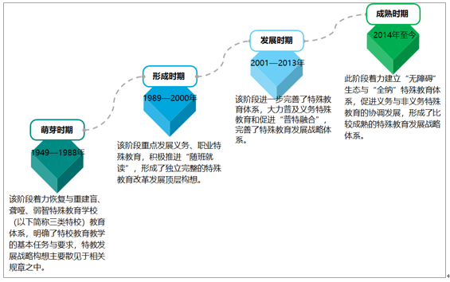

图1-1 中国特殊教育发展历程[1]

近年来，国家颁布了一系列政策支持我国特殊教育事业的发展，2017 年，视力、听力和智力三类残疾儿童少年义务教育入学率超过90%，残疾学生随班就读的比重超过 50%。但我们也不得不承认，残疾儿童义务教育参与水平仍存在提升空间，社会中依然对残疾人存在一定程度的偏见和歧视，我国特殊教育政策的执行仍存在不少可改进之处。

在这样的背景下，本论文以我国特殊教育政策的执行为研究对象，以山西省晋城市作为样本地考察，从公共管理的角度出发，将史密斯政策执行过程模型作为分析框架，尝试从政策本身、政策执行主体、政策执行目标群体和政策执行环境这四个方面来探求特殊教育政策在我国执行出现问题的症结和出路。

### 研究意义

改革开放以来，我国政府对特殊教育的投入有了大幅度的提高，不同地域的特殊教育得到了快速发展，提升了教育公平度和弱势群体的幸福感。但同时也应该看到，我国特殊教育政策执行过程中的很多问题没有得到彻底解决，而且在新形势下又出现了很多新问题，使特殊教育事业处在负重前行的困境中。所以，研究新的历史时期的特殊教育政策执行问题具有重大的现实意义。

## 文献综述

### 国外研究成果综述

“特殊教育需要”的概念首次被英国残疾儿童委员会提交议会的“华纳克报告”于1978年提出。英国教育部颁布的《特殊教育需要：行为准则》规定：0-6岁的儿童与同龄人相比，有明显学习困难和障碍的，或者是由于残疾不能像正常孩子那样学习，因此需要特殊教育的，这些孩子被称为有特殊教育需要的孩子[2]。

关于特殊教育政策投资的问题，菲利普斯和罗恩在“加拿大第一民族学校的特殊教育：成本控制政策”中提出：相关政府部门对履行其法律责任和义务缺乏热情；与大城市相比，向土著人民提供服务相对不足；用于土著学校的资金有限；在制定政策时缺乏对土著文化的考虑[3]。关于政策执行，2005年至2006年，麦克马努斯 B（McManus B）等学者对全美国需要特殊服务的儿童进行了调查，并发表了一篇文章“州早期干预资格政策对一群年轻的CSHCN参与者的影响”。他们呼吁更多地关注和支持弱势群体。

此外，还有大量关于特殊教育教师的研究，持有“特殊教育教师是实施特殊教育政策的关键”的观点。在《教师教育——希望成为包容性社会的希望的代理人》中，新加坡的左林教授强调了教师教育在特殊教育中的独一无二的促进作用[4]。

### 国内研讨成果综述

总体而言，我国学者对特殊教育政策实施的研究相对较少。一些学者试图从一些方面分析我国的特殊教育政策，探讨和比较我国与发达国家的差异，呼吁我国特殊教育政策的完善，并试图提出解决方案。凌素馨发表题为《1990年代中国大陆特殊教育研究述评》的文章，分析了1990年至1999年我国特殊教育政策发展的概况[5]。郭春宁在《特殊教育应成为国家基本公共服务的有限保障区》中强调，政府在完善基本公共服务体系、实现基本公共服务均等化的同时，必须优先发展和完善特殊教育，必须更新特殊教育发展理念，把“以人为本”作为特殊教育发展的基本理念，加强相关法律支持，保障特殊教育需要群体的合法权益，完善特殊教育体系 [6]。

成熟完善的法律对完善和发展特殊教育具有重要作用。陈建军等专家在《论我国特殊教育立法的现状与完善》一文中，深入剖析了我国特殊教育的立法现状，在肯定我国特殊教育取得的成绩的同时作出了发展与完善的思考，并提出以下建议：修改现有特殊教育法律条文，补充相关特殊教育规定，制定专门的《特殊教育法》 [7] 。

王林玲等专家在《学前残疾儿童康复教育的公共政策保障》中对如何保障特殊教育政策的有效执行进行了深入探究。在文章中，他们对我国残疾儿童康复教育政策的形成、推广和深化阶段政策的主要内容进行了梳理与归纳，敏锐地发现了特殊教育政策供给不足的问题，并提出了完善特殊教育政策执行的对策，包括健全法律保障体系，建立政策性教育特殊教育专项资金支持体系，制定政策指导专项社会基金专，完善政策一体化方面的社会保障体系，并在政策指导方面促进公平和正义等内容[8] 。

总体而言，关于特殊教育政策在中国执行情况的研究还较少。现有研究主要试图从多种角度分析特殊教育，包括立法，财政投资，制度安排，监督，教师培训，父母参与和社会支持，政策的可行性，利弊以及改进方法。但是目前还没有一套普遍接受的理论。 在这种情况下，本文试图在史密斯的政策执行过程模型的基础上探索我国特殊教育政策的执行情况，并试图找到有效途径来改善我国特殊教育政策并的实施。

## （三） 论文结构与研究方法

### 论文结构

本文由六个部分构成，每章内容如表1-1所示：

表1-1：论文内容表

|  |  |
| --- | --- |
| 第一章 | 主要包括研究背景、研究意义、国内外研究成果、研究内容、研究方法等 |
| 第二章 | 论述了特殊教育政策实施的相关因素和斯密的政策实施过程模型，内容包括特殊教育政策等相关概念的含义以及斯密的政策执行过程模型理论，在此基础上构建起分析我国特殊教育政策执行影响因素、架构及作用机制 |
| 第三章 | 列出了我国近年来发布的主要特殊教育政策，肯定了我国特殊教育政策在实施中取得的成就 |
| 第四章 | 介绍了我国特殊教育政策执行中普遍存在的问题，并以山西省晋城市为样本地，采用问卷调查和统计分析的方法，分析了特殊教育政策在执行中的症结所在 |
| 第五章 | 运用史密斯的政策执行过程模型理论，从政策本身、政策执行主体、政策目标群体和政策执行环境四个角度对我国特殊教育政策执行问题产生的原因进行了全面的研究和分析 |
| 第六章 | 在第五章的基础上，对特殊教育政策执行中存在的问题进行了分析，提出了基于史密斯政策执行过程模型理论的解决我国特殊教育政策执行中存在问题的对策。 |

本文的框架大致如图1-2所示。

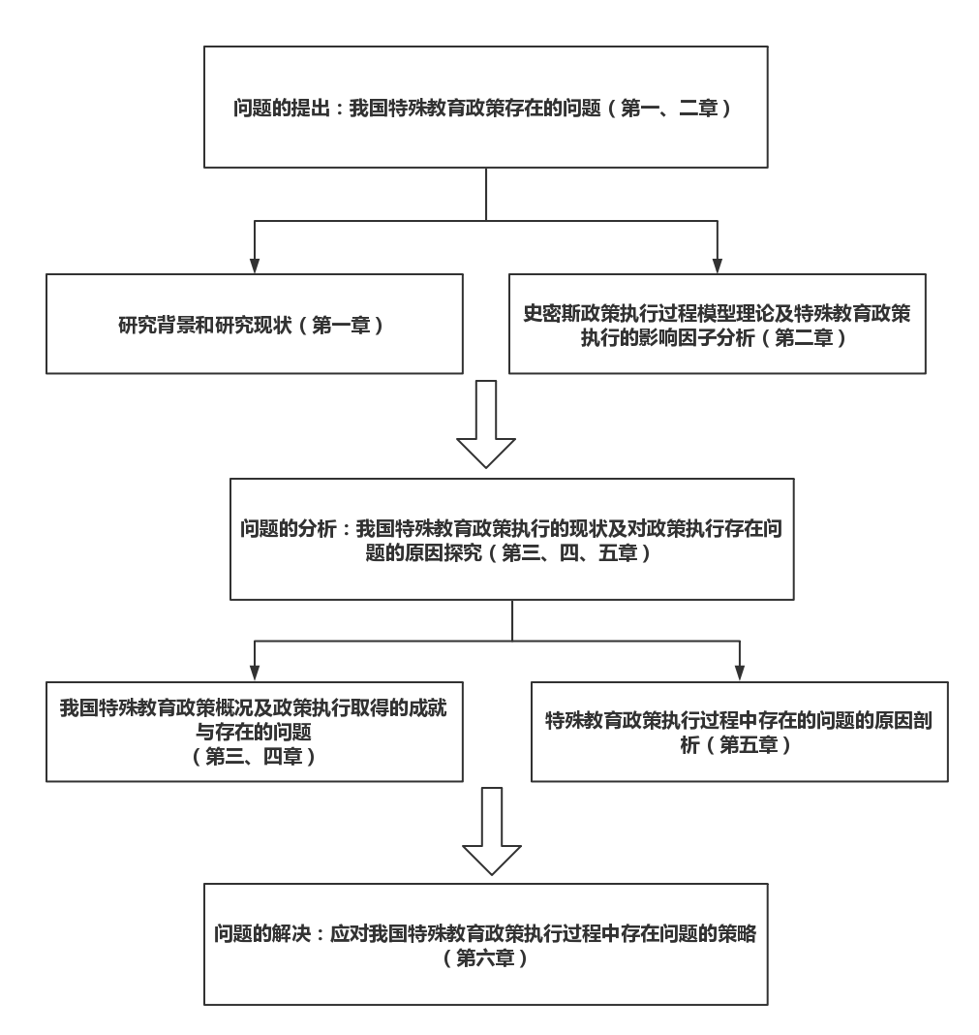

图 1-2 论文框架图

### 研究方法

#### 文献研究法

充分的文献阅读和资料收集是对论题进行深入研究的基础和前提。通过对图书馆馆藏资料、互联网、报纸、期刊等的检索，全面了解国内外学术界尤其是国内学者对我国特殊教育政策执行问题的研究现状，确定本文研究的重点及写作思路。

#### （2）统计分析法

世上的一切事物都有质和量两个方面。认识事物的本质时，必须把握量的规律。本文使用数学方法建立图表，分析并讨论了影响在我国特殊教育政策执行的相关因素，以获取有关在我国执行特殊教育政策的各种数据和资料，以正确解释我国特殊教育政策执行中存在的问题，并得出结论。

#### （3）问卷调查法

为了客观、准确地理解我国特殊教育政策执行过程中存在的问题，笔者选择了问卷调查法进行调查研究，以山西省晋城市为基本调查单位，以各种特殊教育学校，学生，教师为调查对象，找出了我国特殊教育政策执行中的问题，以期找到更好地执行特殊教育政策的方式。

# 史密斯政策执行过程模型与特殊教育政策执行相关概念

## 史密斯政策执行过程模型基本内容

20世纪70、80年代，在西方国家尤其是美国的研究领域中，出现了一股研究公共政策执行的热潮，形成了声势浩大的“执行运动”。政策科学研究的专家和学者们力图从各种角度、各个方向和各种影响因素出发，对公共政策执行问题进行架构和探讨，提出了一些政策执行模型理论，其中最具代表性的便是史密斯(T. B. Smith)政策执行模型理论。

史密斯是首位建构影响政策执行因素和过程模型的学者，史密斯在《政策执行过程》一文中指出，影响政策执行的因素主要包括四个方面：政策本身、政策执行主体、政策目标群体和政策执行环境。史密斯政策执行模型的影响因素如图2-1所示，在此基础上，史密斯对政策执行模型理论的四个基本要素作了详细阐述。

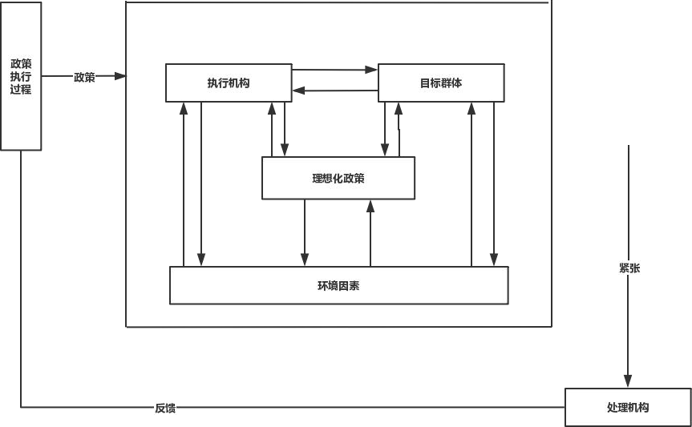

图 2-1 史密斯政策执行过程模型

具体得，政策执行过程模型理论的四个基本因素内容如表2-1所示：

表2-1：史密斯政策执行过程模型理论的四个基本因素

|  |  |  |
| --- | --- | --- |
| 政策本身 | 政策的稳定性 | 政策一旦制定，就必须在一段时期内保持稳定，不可任意改动，保障政策的稳定性与连续性。 |
| 政策的明确性 | 政策能否转化成现实在很大程度上与政策的明晰性有关。一项政策要顺利地实施，其方案、目标、原则、步骤和措施都必须具体，还必须具有清晰、可操作的方法。 |
| 政策的合理性 | 政策是用来控制秩序、分配资源和调节利益的社会管理工具。任何一项政策要发挥出自己的效用，就必须符合事物发展的客观规律，这就是合理性。 |
| 政策执行主体 | 政策执行组织 | 政策执行必须由相应的机构来完成，执行机构情况如何会在很大程度上对政策执行产生重要影响。首先，政策执行组织应有完善的制度。其次，政策执行应有合理的组织层级和幅度。再次，政策执行组织间应保持协调。 |
| 政策执行者 | 政策是由组织中的人员来制定和执行的，由于人具有主观能动性，所以人是政策执行过程中最关键、最活跃的因子，政策执行人员的执行能力和职业道德对政策的成功实施影响很大，直接决定着政策执行的效果。 |
| 政策目标群体 | 目标群体对政策的认同感 | 政策对象是否认同某项政策将直接影响到政策的贯彻执行。对政策的认同感很低就会抵制政策的执行。反之，如果一项政策能被目标群体广泛接受，那么在执行过程当中政策对象就会积极配合政策的贯彻执行。 |
| 目标群体构成状况 | 目标群体来自不同的社会阶层，自然具有不同的人生观、价值观和生活习惯等等。如果政策目标群体构成十分复杂，那么政策在执行中所需要协调的利益关系就很复杂，政策执行的难度就会加大。 |
| 目标群体范围 | 政策执行将直接对政策目标群体产生影响，政策目标群体越大，政策在执行过程中需要的人力、物力、财力就大，由此导致的各种统筹协调工作的难度也会增加。一旦政策执行不力，产生的动荡就越大，执行的阻力也越大。反之，若涉及的目标群体较小，政策在执行过程中就更容易协调和控制，政策在执行时就更加顺畅。 |
| 政策执行环境 | 政策执行环境主要包括政治环境、经济环境、文化环境和法律环境等等。政治环境主要体现为政治体制、政治局面和国内外国际关系等。经济环境为政策的顺利贯彻执行提供物质基础，正所谓“经济基础决定上层建筑”。良好的经济体制和经济发展状态能为政策执行提供人力、物力、财力，从而确保政策执行的效果和效率。同时，文化环境和法律环境也会在一定程度上对政策的贯彻执行产生重要影响。 | |

## 特殊教育政策执行相关概念

### 特殊教育政策

特殊教育是利用特殊设施和方法对特殊对象进行的教育。教育政策是政府为满足一定历史时期国家发展对人才的需要而制定的一系列行动指南。它是一个有目的、有组织的动态发展过程。基于研究需要，笔者认为，特殊教育政策是指国家和政党为在一定时期内实现特殊教育目标而制定的一系列法律、法规、指示、举措和意见。

### 政策执行

关于政策执行，公共政策领域的专家学者从不同角度给出了不同的定义。例如，琼斯(Charles O. Jones)以为执行是一系列指向使一个项目生效的行动，其中尤为组织(资源、机构和使项目生效的办法的创立或重新安排)、阐释(将项日言语转变成可认同和可行的计划和指示)和应用(服务、款项、工具等的日常供应)三种活动最为重要[17]。丁煌以为，政策执行是指政策执行者通过创立组织机构，利用各种政策资源，采取阐释、宣传、试验、施行、协调与监控等各种行动，将政策所规定的内容变为现实的过程，是为实现政策目标而重新调整行为模式的动态过程[18]。

综上所述，政策执行是政策执行者通过创立组织机构，利用各种政策资源，采取阐释、宣传、试验、施行、协调与监控等各种行动，将政策思维形态的内容转化为实际成果，从而实现既定政策目标的活动过程[19]。

## 史密斯政策执行过程理论与我国特殊教育政策执行的相符性

影响我国特殊教育政策执行的因素包括了政府、群众及各种社会环境等，这就增大了分析政策执行梗阻原由的困难，而运用模型研究方法来对义务教育政策执行的各个影响要素进行分析，就可使得问题变得简单化，可以清晰地发现各个要素之间的相互关系，能够更好地对整个过程进行反馈和控制，适时地修改政策，及时消除政策在执行过程中的障碍，保障政策目标的实现。

史密斯的政策执行过程模型理论强调影响政策执行的因素主要来自四个方面：政策本身、政策执行主体、政策目标群体和政策执行环境。这一理论可以很好地解释我国特殊教育政策在执行过程中出现梗阻的原因。

首先，特殊教育政策本身科学合理与否会对政策执行产生很大影响。政策如果清晰、稳定和科学合理，就会很容易被理解贯彻，否则就会产生很多歧义，甚至是理解的偏差，最终导致政策执行不力。

其次，特殊教育政策执行机构和执行人员的素质状况也会影响该政策的执行效果。如果执行机构之间能够保持很好的沟通和协调、政策的具体执行人员能够坚持以人为本的服务理念并不断提高自己的执行能力，那么特殊教育政策就会顺利地得到贯彻。

再次，特殊教育政策执行目标群体的价值理念、经济收入水平及对政策的认同度也会对其顺利实施产生影响。

最后，特殊教育政策执行的环境也有影响。我国是一个人口众多且不均衡、农村人口比重大、统一多民族的社会主义国家，国情复杂，特殊教育政策的贯彻执行是在这样的一个大环境中进行的，我国的政治、经济、思想观念等都会对特殊教育政策执行产生深刻的影响。

史密斯政策执行模型理论同时认为，政策过程可分为政策制定和政策执行两个方面，政策过程就是这两个方面相互作用的过程，政策本身、政策执行主体、政策目标群体和政策执行环境这四要素相互作用、共同影响者整个政策执行的过程和结果。在中国特殊教育政策的执行过程中，上述四个因素也是相互影响的，往往会从一开始的非均衡状态经过努力逐步趋于和谐。

# 三、我国特殊教育政策体系及取得的成就

## 我国特殊教育政策体系

发展特殊教育是推进教育公平、实现教育现代化的重要内容，是坚持以人为本理念、弘扬人道主义精神的重要举措，是保障和改善民生、构建社会主义和谐社会的重要任务。近年来党中央、国务院历来高度重视特殊教育，党的十九大提出“办好特殊教育”，目前我国国家层面的宏观特殊教育政策基本形成了总政策、 基本政策、 具体政策三个系列六个层级的特殊教育政策结构体系，加大力度推进特殊教育改革发展，全面提高普及水平、保障能力和教育教学质量。具体地，我国特殊教育政策体系如表3-1所示：

表3-1：我国特殊教育政策体系表

|  |  |  |
| --- | --- | --- |
| 政策体系 | 代表性文件 | 具体内容 |
| 特殊教育总政策体系 | 《宪法》《教育法》 《残疾人保障法》《义务教育法》《残疾人教育条例》《特殊教育学校暂行规程》 | 总政策规定了特殊教育的根本性、方向性、总体性的内容，在特殊教育领域对特殊儿童教育具有普遍约束力、宏观指导性和高位权威性的政策规范。它最大的特点是与国家根本制度和教育基本制度的根本性质直接相关，且不会随着时间变化而废止(只能不断修订)；它规定的内容不是具体事项，而是宏观的、根本性的问题。 |
| 特殊教育基本政策体系 | 《关于促进残疾人事业发展的意见》(2008年)、  《国家中长期教育改革和发展规划纲要.(2010-2020年》、《中国残疾人事业“十二五”发展纲要》 (2008年)、《关于进一步加快特殊教育事业发展意见》(2009 年)、《关于加强特殊教育教师队伍建设的意见》(2012年)、 《特殊教育提升计划( 2014-2016年)》 | 基本政策主要是以中央、国务院的意见、纲要为核心基本政策，以教育部等多部委在特定时期发布的具有长期性、综合性、宏观性的意见、纲要、“残疾人事业五年规划”等为实施安排的基本政策，往往是以“五年”或“十年”等不等的时间为期限,在相应时期内发挥着综合性、宏观性的指导规范作用。他们之间具有权威上的上下地位之分，但又彼此联系构成一个整体。 |
| 特殊教育具体政策体系 | 《义务教育课程设置实验方案》《关于开展残疾儿童少年随班就读工作的试行办法》《特殊教育 提升计划(2014-2016年)》 | 具体政策是指在基本政策规定的领域内，从不同方面和内容对基本政策分解落实的更小的、具体的政策规范，它主要体现为为解决某一问题而制定的“办法”“方案”“计划”“实施细则”“标准” 等行动措施安排。它是在基本政策的指导下制定出来的，是将基本政策所规定的目标与任务在具体时间和空间内，以具体措施而付诸实施的工具与手段，具有很强的操作性、时效性、针对性，对于切实有效地保障总政策和基本政策的贯彻落实，解决有关问题具有重要作用。特殊教育具体政策，涉及面广，形式多样，针对性强，内容详尽，时效性强，变动性大，执行性强，操作性强。它们之间几乎很少有交叉重叠。因此，它们都是一个平面、同一层级的相对独立的结构。它们往往是基于某一个基本政策而形成一个具体政策体系，而每一个具体政策体系既是对相应的基本政策任务的分解和具体化，也是对其政策目标的不断实现过程。 |

## （二）我国特殊教育政策执行过程

在我国，特殊教育政策的传递流程是由上至下的，即中央政府制定相关政策，地方政府接收政策，下发文件，完成政策的执行。政策的反馈的过程是自下而上的，即地方执行政策后向上对执行结果进行反馈，这样才能实现政策的整体循环。根据特殊教育政策执行的大概流程，笔者绘制出了如图3-1所示的特殊教育政策施行流程图。

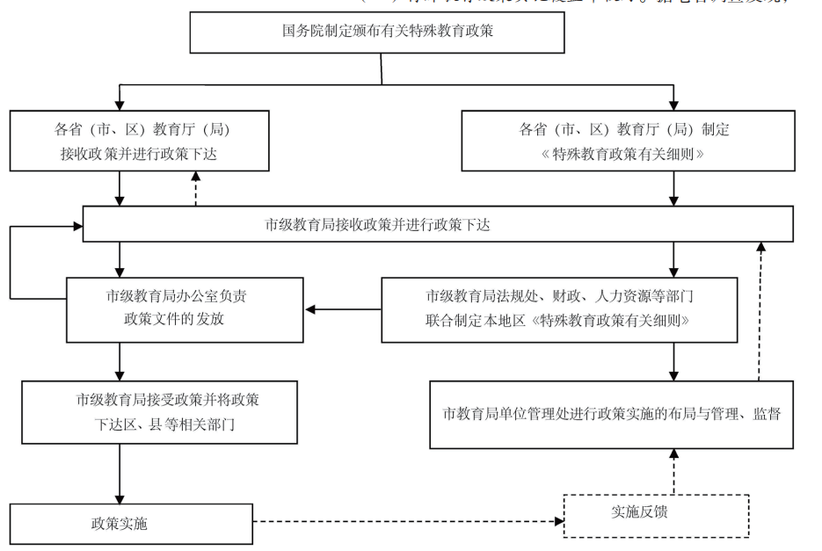

图3-1 政策施行流程图

## （三）我国特殊教育政策执行中获得的成就

改革开放后，我国特殊教育的全面发展、协调规划、系统发展被党和国家高度重视，特殊教育政策的执行效果显著，在政策的加持下，我国特殊教育事业飞速发展，成绩喜人。具体得，我国特殊教育的执行取得了以下几个方面的成就。

### 特殊教育政策保障显著增强

“支持特殊教育”的倡议被党的十八大明确提出；“关心和支持特殊教育，改善特殊教育学校条件，逐步实行残疾学生免费高中教育。”是《国民经济和社会发展第十二个五年规划纲要》的重要提议；“推进特殊教育的改革与发展”党的十八届三中全会强调的重要工作内容。近年来，发展特殊教育的政策保障不断增强，充分体现了我国对发展特殊教育的重视。

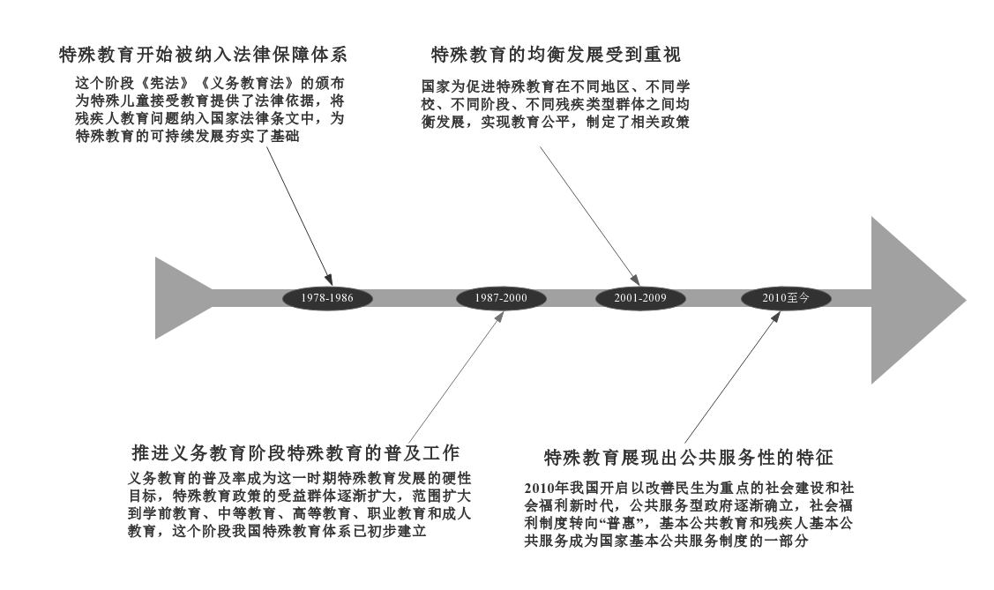

图3-2 特殊教育政策演变历程[2]

### 政策指示下特殊教育投资力度明显加大

从教育投入来看，近年来我国特殊教育公共支出逐年增加。“十三五” 期间，中央财政大幅提高特殊教育投入，着力扩大特殊教育资源，落实“一人一案”教育安置政策，让残疾儿童在同一片蓝天下共同成长。教育部负责人介绍，截至2019年底，全国特殊教育学校比2015年增长7%，达到2192所，基本实现30万人口以上的县特教学校全覆盖，在校生总数比2015年增长80%，达到79.5万人。今年，我国残疾儿童义务教育入学率已达95%以上。2019年，我国特殊教育公共支出达到43.46亿元，比2018年增加15.35亿元，增长12.0 %。近年来我国特殊教育投入情况见表3-1。

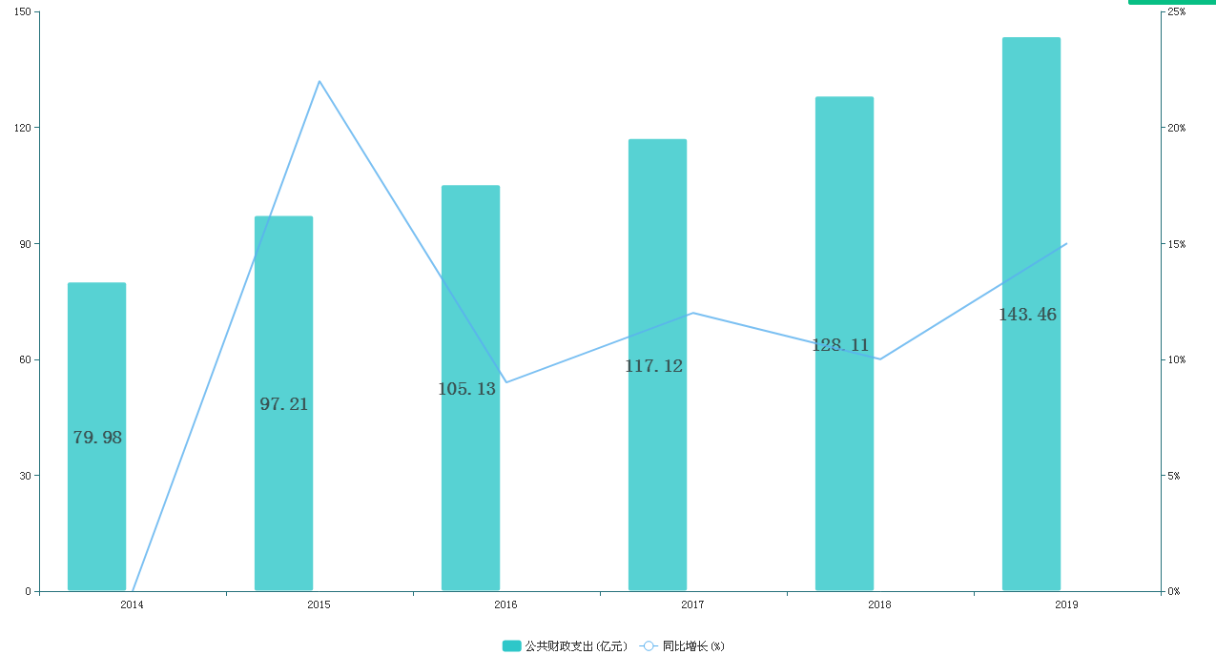

图 3-3 2012-2019年中国特殊教育财政支出[3]

1. 特殊教育规模不断扩大

近年来，我国特殊教育学校数量不断增加。2020年我国特殊教育学校数量达到2244所，比2019年增加52所，增长2.4 %。 随着学校数量的增加，特殊教育学校的招生人数也逐年增加。2020年，我国特殊教育学校招生人数达到1.49万人，比2019年增加4.8万人，同比增长3.3 %。

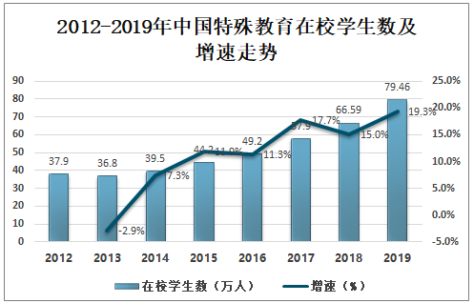

图3-4 2012-2019年中国特殊教育招生人数及增速走势[4]



图3-5 2012-2019年中国特殊教育在校学生数及增速走势[5]

1. 特殊教育教师队伍建设稳步推进

“国培计划”增设特殊教育骨干教师培训项目，累计培训近6000人。高校开办特殊教育师范专业数量明显增加；2013年，教育部批准华东师范大学开办全国第一个“教育康复”专业，推动培养特殊教育相关服务人员；2014年，教育部启动“卓越特殊教育教师培养计划改革项目”，确定了华东师范大学等五所高等院校为实验学校；2015年6月南京特殊师范学院实现专升本；教育部、中国残联从2010年起设立了“交通银行特教园丁奖”，每年评选200名优秀特教教师，已有1000人获奖；全国“十大教书育人楷模”等各类教师表彰奖励都有特教教师的身影。

近年来特殊教育学校专任教师数量逐年增加，而代课教师和兼任教师数量保持稳定。教育部数据显示，特殊教育专任教师中学历为研究生和本科生的数量逐年增加，其中本科毕业教师由2017年3.7万人增加到2019年4.4万人，同比增长9.57%，数量远超其他学历的教师；专科毕业教师数量基本维持不变；高中毕业及高中阶段以下毕业的教师数量不断减少。

表3-2 2020年我国特殊教育学校专任教师学历、专业技术职务情形[6]

|  |  |  |  |  |  |  |  |  |  |  |  |  |
| --- | --- | --- | --- | --- | --- | --- | --- | --- | --- | --- | --- | --- |
|  | 合计 | 按学历分 | | | | | 按专业技术职务分 | | | | | |
| 研讨生毕业 | 本科毕业 | 专科毕业 | 高中阶段毕业 | 高中阶段以下 | 正高级 | 副高级 | 中级 | 助理级 | 员级 | 未定职级 |
| 合计 | 62358 | 1632 | 43618 | 16186 | 906 | 16 | 44 | 9392 | 27358 | 16294 | 2020 | 7250 |
| 其中女 | 46303 | 1350 | 32915 | 11466 | 561 | 11 | 28 | 6129 | 19781 | 12660 | 1606 | 6099 |
| 受过特教专业培训 | 47967 | 1371 | 34559 | 11466 | 564 | 7 | 37 | 6920 | 20786 | 12978 | 1595 | 5651 |

# 四、我国特殊教育政策执行存在的问题

## （一）我国特殊教育政策执行的不足

在充分肯定成绩的同时，我国特殊教育执行仍面临不少困难与挑战：地方政府对特殊教育的认识和管理水平亟待提高、特殊教育发展不平衡问题突出、特殊教育尤其是随班就读质量堪忧、特殊教育师资队伍建设亟待加强等。本部分以山西省晋城市作为样本地，考察我国特殊教育政策的执行过程中存在的问题。

1. 特殊学生依然面临入学难的困境

“中华人民共和国公民有受教育的权利和义务”是我国《教育法》中的明文规定，但是一些学校依然会由于自身条件或其他学生父母的要求依然会拒绝接纳特殊的孩子。例如，有关政策规定普通学校不得拒绝有能力入学的残疾学生入学，但许多学校将在实际执行过程中依然潜在地使用自己的规则做出判断和决定，拒绝招收特殊学生。这些做法违背了我国的特殊教育政策，阻碍了残疾人发展的机会和权利。

1. 特殊学生和家庭不了解政策给予其的优惠与权利

在政策实际执行过程中，由于宣传的缺失，许多特殊学生与家长对相关政策与法律的了解少之甚少，使得其难以利用相关法律保障孩合法的受教育权利，也难以享受政策给予的种种优惠。在合法权利受到侵害时，特殊学生和家庭更是投诉无门，维权无道。

1. 不同地区特教教育资源和办学条件差距较大

由图4-1可以看出，我国东南部一些经济发达的省份特殊教育校舍面积达到了偏僻地区面积的数倍之多。一些经济欠发达地区特殊教育学校占地面积小，特殊教学设施差，办学条件差，缺少特殊教育专用的设施和现代化的信息技术设备。总体而言，特殊教育学校的公用经费和办学条件远远落后于一般学校的投入。

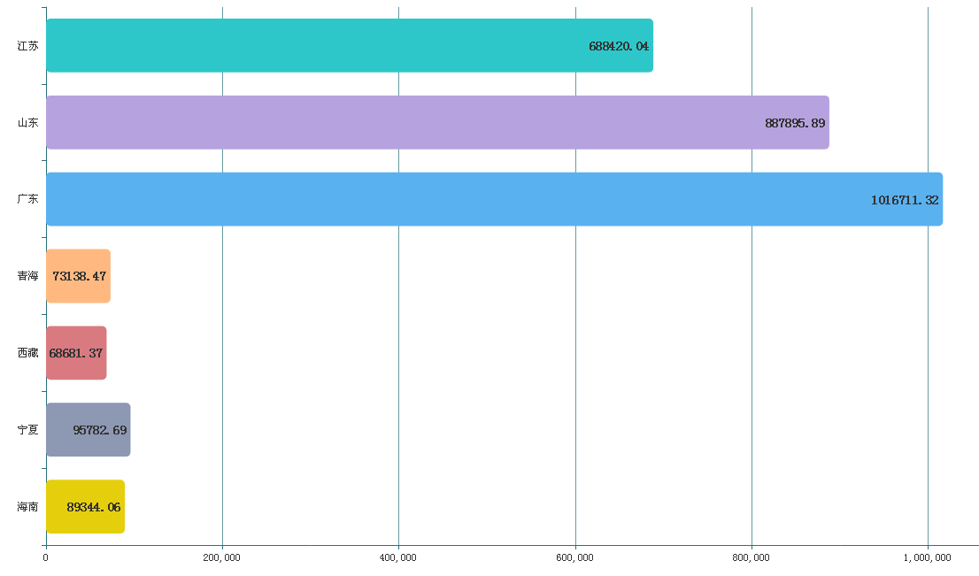

图4-1 2020年我国部分省份特殊教育校舍面积对比

1. 教师力量和科研力量匮乏

首先，特殊教育教师的总量不足。2020年我国特殊教育学校共有专任教师6.62万人，在校生88.08万人，师生比例约为13:1。教师与学生比例过高反映了我国特殊教育教师的不足。第二，特殊教育教师专业化水平较低。我国特殊教育教师大部分为本科生和专科生，更高学历人才较少；专业技术职级以中级和助力级居多，高级和副高级特殊教育教师较少；部分教师既非特殊教育专业的毕业生，也没有在就业过程中接受过连贯性的培训，使得特殊教育教学质量难以保证。

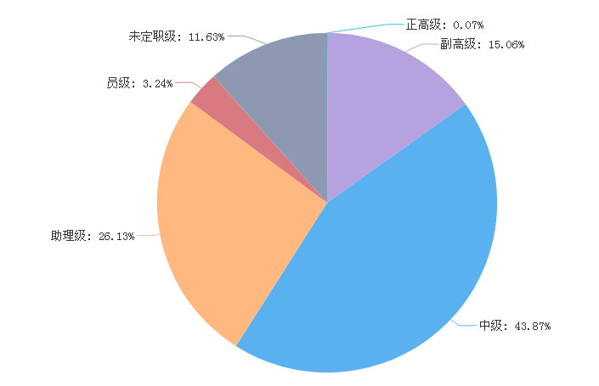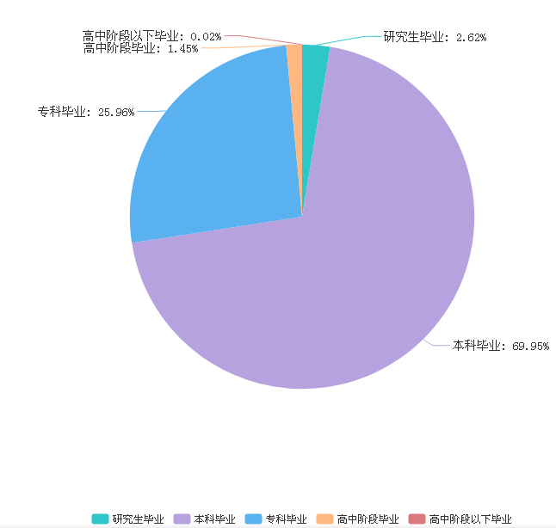图4-2:2020年我国特殊教育教师学历情况统计[7] 图4-3:2020年我国特殊教育教师专业技术职务统计[8]

## （二）样本探究：山西省晋城市特殊教育政策执行概况

为使研究更具体，更实际，为了更清晰地了解到特殊教育政策执行过程中存在的问题，本部分以山西省晋城市作为样本地，通过问卷调查的模式深入探究特殊教育政策执行过程中存在的问题。

1. 样本地选取的合理性

山西省于2015年颁布了《山西省特殊教育振兴规划( 2014 - 2016年)》，自此，全省特殊教育的发展得到了飞速的提升。全省30多万县(市、区)人口基本建成独立特殊教育学校，残疾学生义务教育入学率达到90 %以上。义务教育阶段特殊教育学校和普通班学生人均预算公用经费已达到每年6000元，特殊教育补贴已上升到50 %，远远高于全国25-30 %的平均水平，且居全国首位[20]。在各级党委和政府的努力下，通过广大教育任务者的辛勤努力，山西省的特殊教育越办越好，对其特殊教育政策执行的研究具备一定的代表性，而晋城市是山西省县域经济最发达的地级市，截止2019年，常住人口为235.3万人，GDP为1362.4亿元。以晋城市作为样本地切实探究特殊教育政策执行过程中存在的问题，具有一定的的代表性，并可以使得研讨问题更为切实具体。

1. 山西省晋城市特殊教育概况

晋城市共有晋城市特殊教育中心学校、沁水县特殊教育学校、阳城县特殊教育学校以及泽州县特殊教育学校4个特殊教育学校。目前，这些特殊教育学校主要集中在义务教育阶段，《晋城市人民政府关于印发晋城市加快发展小康社会“十三五“规划的通知》提到，完善残疾人基本公共服务，发展特殊教育是重点。具体内容如图4-4。

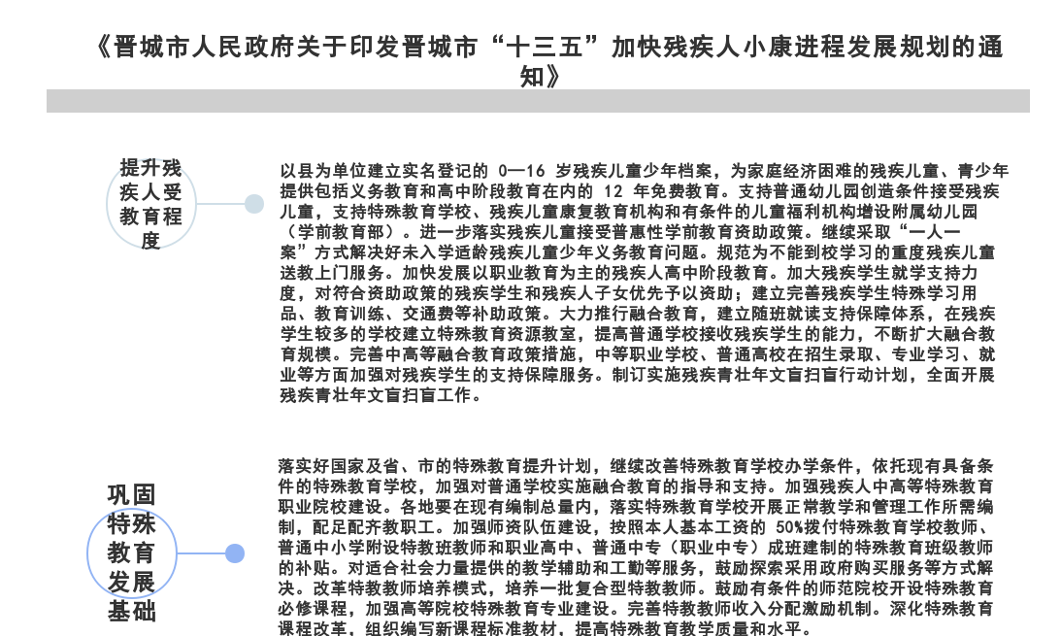

图4-4：《晋城市人民政府关于印发晋城市“十三五”加快残疾人小康进程发展规划的通知》

具体的，山西省晋城市特殊教育学生、教师及学校情形如图4-5：

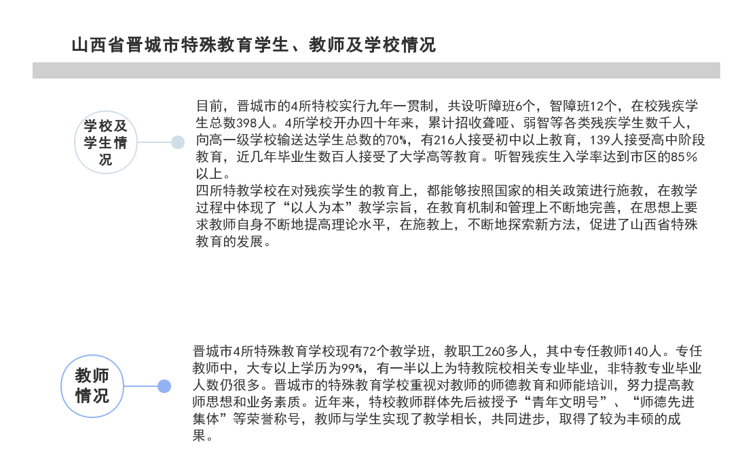

图4-5 山西省晋城市特殊教育学生、教师及学校情况

### 调查对象

此次调研共设计5个相关单位,其中,特殊教育学校3所，普通学校2所，发放特殊教育教师问卷40份，回收有效问卷31份，发放普通教师问卷15份，收回有效问卷12份。发放学生问卷60份，回收有效问卷42份。共收到有效问卷85份。

表4-1 调研单位基本信息

|  |  |
| --- | --- |
| 特殊教育学校 | 晋城市特殊教育中心学校 |
| 阳城县特殊教育学校 |
| 沁水县特殊教育学校 |
| 普通学校 | [晋城市实验小学](http://www.baidu.com/link?url=cT9K2sEYEsG4gLgvJvuC5-I8fkzoSFcRyUNgxaX9zUaPz7ghdoLF9fheVlhy_rusZeRPIFnsPhSWyQElk5bhJazeFIX0sVFZxrhUxiQV9ThyGimgAFeE0fUuY8jknImt5Ublk8rbQX8vn2lPRxBuLzU9SMEpwuh6u2EMj3OHaOKqmvQU15cH-7GbgLPcXi0YqhTU1bVlXvr_gOerZPkJrJ7vxBT3ef8u9UaR61k8BE7) |
| 阳城县实验小学 |

表4-2 调研特殊学生基本情况（n=42）

|  |  |  |  |
| --- | --- | --- | --- |
|  |  | 数量/人 | 百分比/% |
| 安排方式 | 特教学校 | 25 | 59.52% |
| 随班就读 | 15 | 35.71% |
| 送教上门 | 2 | 4.76 |
| 阻碍类型 | 智力 | 23 | 54.76% |
| 精神 | 11 | 26.19% |
| 听力 | 3 | 7.14% |
| 视力 | 1 | 2.38% |
| 肢体 | 3 | 7.14% |
| 其他 | 1 | 2.38% |
| 残障程度 | 一级 | 6 | 14.29% |
| 二级 | 5 | 11.90% |
| 三级 | 6 | 14.29% |
| 四级 | 4 | 9.52% |
| 未分类 | 21 | 50.00% |

### 表4-3 特殊教育教师基本情况（n=31）

|  |  |  |  |
| --- | --- | --- | --- |
| 统计特征 |  | 样本数（人） | 百分比（%） |
| 性别 | 男 | 5 | 16.1 |
| 女 | 26 | 83.9 |
| 年龄 | 20-29岁 | 12 | 38.7 |
| 30-39岁 | 10 | 32.3 |
| 40-49岁 | 5 | 16.1 |
| 50岁以上 | 4 | 12.9 |
| 学历 | 中专 | 1 | 3.2 |
| 大专 | 13 | 41.9 |
| 本科 | 17 | 54.8 |
| 研究生 | 0 | 0 |
| 其他 | 0 | 0 |
| 工龄 | 10年以下 | 17 | 54.8 |
| 11-20年 | 5 | 16.1 |
| 21-30年 | 5 | 16.1 |
| 30年以上 | 4 | 12.9 |
| 职称 | 高级 | 5 | 16.1 |
| 中级 | 9 | 29.0 |
| 初级 | 13 | 41.9 |
| 其他 | 3 | 9.7 |
| 无职称 | 1 | 3.2 |

### 山西省晋城市特殊教育政策执行面临的问题

通过问卷调查研究，笔者发现山西省晋城市特殊教育政策的执行面临如下问题：

#### （1）随班就读政策落实效果不理想

随班就读是解决特殊学生接受融合教育最有利的举措,但是由于这部分学生非常分散,所在学校占比很低,学校没有专门的资金和人员对其进行特殊管理，因此尚不能够接受到高质量的特殊教育。在晋城市实验小学和阳城县实验小学这两所普通小学中，均没有为参加普通班的特殊学生创建专门档案，也没有配备特殊教育资源教室，普通班的教师也没有参加校外的特殊教育技能培训。在随机调查的42所特殊教育学校的学生中，有5名学生是从普通学校转到特殊教育学校的，即“回流”(从普通学校转到特殊教育学校或康复中心)[21]。“回流”的主要原因是他们不能适应普通学校的教学节奏和在学校受到的歧视性待遇。将心比心，特殊儿童的家长把孩子送到普通学校，一定也是非常担心孩子在普通学校是否会受到孤立和排挤，希望孩子能得到情感上的理解与关怀的。而在5名随班就读的学生对学校的满意度调查中(家长帮助填写问卷)，仅有三分之一的特殊学生表示喜欢在普通学校上学，而绝大多数随班就读生对在普通学校上学感到不适应。

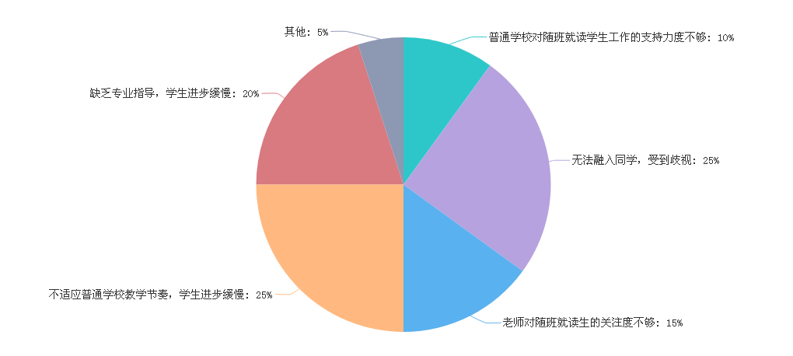

图4-6 随班就读转学生转学缘由

#### （2）智力类阻碍学生教育未按政策要求被引起足够重视

在2020年我国特殊教育学校在校生残障类型构成的调查中，智障类学生占比高达67.51%，由此可见，智力型障碍的学生在特殊教育学生中占有很大的比例。例如，晋城市阳城县特殊教育学校的66名学生中，只有1名视力障碍学生，占比1.52%；6名听力障碍学生，占比9.10%；而智障学生达到59名，占比高达89.39。但笔者经过调查发现，晋城市的特殊教育学校教学内容主要以数学、识字和日常生活等实用性知识为主。治愈性课程如音乐、美术等安排较少。由于智力障碍学生的病因和严重程度具有较大的差异，智障学生的学习能力也各有不同，教学效果也难以保证。

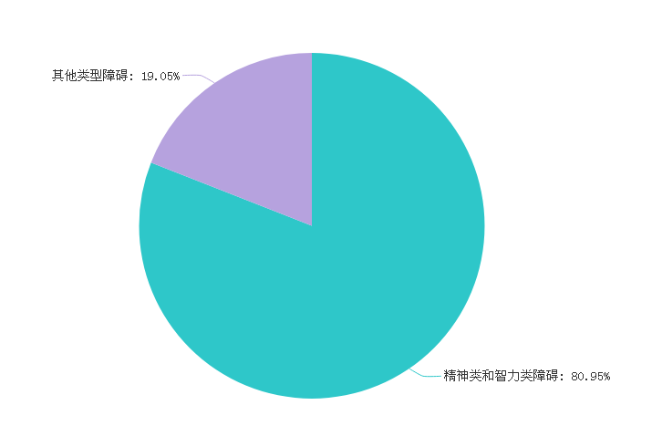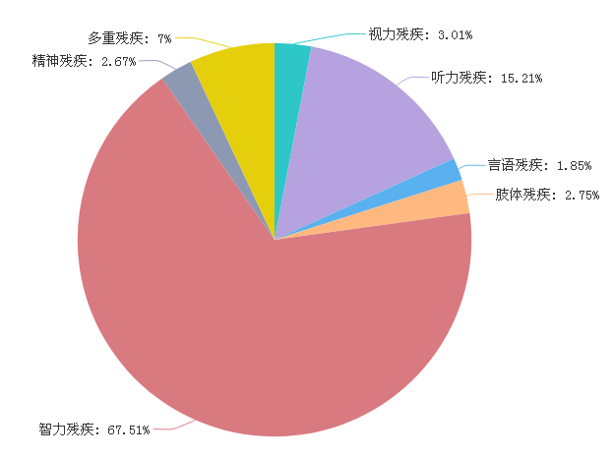

图4-7 智力及精神类阻碍学生在本次调研中的占比 图4-8 2020年我国特殊教育学校在校生残障类型构成[9]

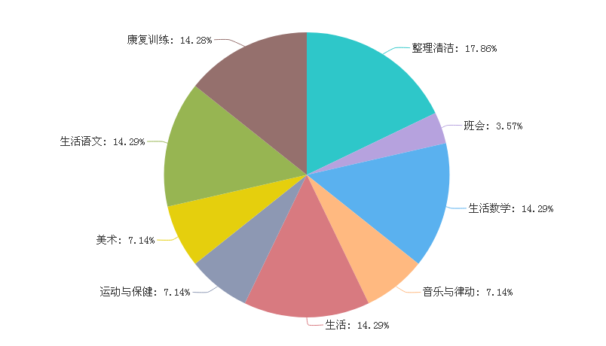

图4-9 阳城县特殊教育学校课程设置比例

#### （3）学校硬件设施差距大，未到达政策规定水准

与普通教育相比，特殊教育更依赖于特定的场地、设施、训练设备等，但目前山西省晋城市的特殊学校在硬件设施方面远远不如当地普通学校。在调查研究的3所特殊教育学校中，占地面积最大的晋城市特殊教育中心学校为9486平方米，而沁水县特殊教育学校仅680平方米。

虽然山西省特殊教育学生人均补助从1000元提高到6000元，但省、市财政对特殊教育学校基本能力建设投入与普通学校特殊教育设施投入仍存在较大差距。例如，晋城特殊教育中心新建的校舍已建城多年年，但由于热管线未铺设在学校附近，导致搬迁延误。沁水县特校因条件原因，目前只有36名学生。

#### （4）特殊教育教师的引进和培养政策不健全

教师在教育乃至整个国家发展中的战略意义和关键地位，特殊教育教师在特殊教育中的地位更是如此。然而目前，山西省晋城市特殊教育专任教师只有140名。特殊教育教师专业要求较高，山西省晋城市特殊教育教师的专业性还有待提升。例如:阳城县特殊教育学校只有15名教职员工，其中仅有5名教师毕业于特殊教育师范学校。由图4-10可知，参与调研的特殊教育学校教师主要以本科生和专科生为主，研究生学历为0。由表4-4可知，特殊教育相关专业毕业的教师仅占比32.26%，且有38.71%的教师未参与过在职继续教育培训。接受调查的老师大多表示没有时间接受培训。对于培训内容，很多教师表示缺乏针对性和系统性。没有长远规划，教师学习知识也比较零散，很多时候会呈现培训内容重复的情况。

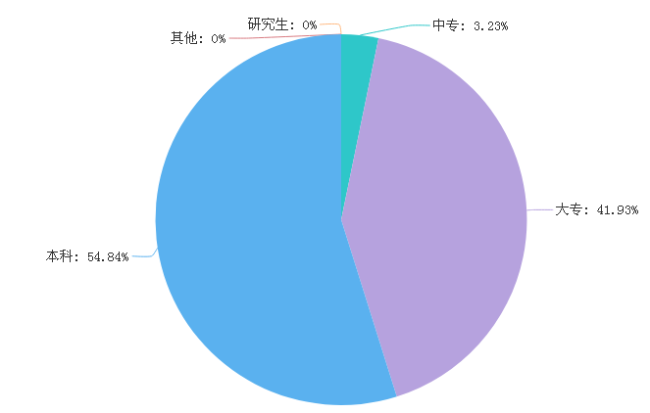

图4-10：特殊教育学校教师学历情况

表4-4：特殊教育教师专业及在职培训调查

|  |  |  |  |
| --- | --- | --- | --- |
| 调查项目 | | 统计结果（人） | 百分比（%） |
| 专业 | 普通教育专业 | 21 | 67.74 |
| 特殊教育相关专业 | 10 | 32.26 |
| 其他专业 | 1 | 3.23 |
| 在职培训 | 是 | 12 | 38.71 |
| 否 | 19 | 61.29 |

# 

# 五、我国特殊教育政策执行中存在的问题分析

## 政策本身的影响

### 各地方特殊教育政策制定能力不统一致使政策出现偏差

政策有效执行的关键是其本身制定的能力，政策制定是否包含政策目标完成的可行性，内容表述是否完整清晰，这些因素是影响政策的重点。政策本身制定能力不强会导致政策内容宽泛，执行者职责不清，影响政策的执行。中央下达有关特殊教育的总体方针政策，由各地方联系实际情况进行执行，各省（市、区）制定了特殊教育政策，但由于层层政策的制定，难免使得政策标准出现偏差，导致没有出现政策预计的良好效果。

### 特殊教育政策实际施行难度较大

虽然我国制定了特殊儿童随班就读等政策，但部分学校的态度为“不拒绝，不欢迎”，无疑，特殊儿童的到来会给普通班教学老师带来额外的教学任务，教学较为吃力，且特殊儿童是否会扰乱课堂秩序，能否与普通同学和平共处，是否会遭遇校园欺凌事件，都是学校难以控制的问题。 因此，特殊儿童本身仍受到社会不公平的对待，特殊教育政策实施是复杂且艰巨的问题。

### 特殊教育政策施行要求的成本高

在公共政策执行过程中，政策执行的成本是否充足和适用在很大程度上决定着公共政策执行主体执行能力的大小和效率的高低，并最终影响公共政策执行力的高低，进而会对政策执行效果产生直接影响。政策的实施必须投入人力、物力等成本，特殊教育政策的实施，需要做到如下两点：首先，需要政府财政拨款。据统计，2008-2015年，我国政府财政拨款71.42亿。2014年开始，中央特教专项补助经费提高到每年4.1亿元，全国义务教育阶段，在普通学校和特殊教育学校就读的残疾学生年均公用经费标准提高到6000元。其次，特殊教师的工资。目前我国特殊教师的平均工资不低于普通学校基本工资的20%左右。目前，我国特殊教育中，西部地区财政对教育投资的力度较小，且由于教育需要的前期投入较多，回收期较长，财政对教育的投入产生了明显的偏差。

## 政策执行主体的影响

### 地方政府唯GDP是从的政策目标

十一届三中全会后，针对我国社会效率极其低下的情况，邓小平同志提出了“允许一部分人先富裕起来，然后先富带动后富，最终实现全国共同富裕”的论断。此后，我国就一直在努力探索如何更好地处理效率和公平的关系问题。不可否认，“效率优先、兼顾公平”原则的提出和贯彻落实，使我国生产力水平得到了前所未有的解放和发展，但同时也严重影响了公平性在经济社会发展过程中的体现和实施。从某种程度上讲，这是一种以牺牲公平而换来的高效率发展。改革开放政策使得我国的城市和农村，东、中，西部获得了不同程度的发展。在效率优先观念的影响下，发达地区的发展越来越快，落后地区则发展缓慢，全国各地贫富差距拉大。

我国特殊教育政策的贯彻执行状况是与公共权力机关的价值取向和社会现实诉求紧密联系在一起的。我国对政府官员的绩效考核主要以GDP作为指标，考核指标直接影响着政府官员的行动方向。为了获得上级领导的肯定，或是为了自己的升迁，地方政府领导会将更多的资源投入到能够快速看到效果的经济项目中去，从而在GDP的指标考核中获得更高的评价。相反，教育尤其是特殊教育的特性决定了这是一项效果并不会立即显现的事业，周期性很长，投入很多，但效果不一定马上可以看见，所以地方政府在考虑发展战略规划时不会高度重视，在对特殊教育事业的规划上就比较随意，缺乏长期的考虑和科学的发展眼光，资金投入也有限。在这种“效率优先，兼顾公平”的价值取向环境中，我国特殊教育政策贯彻执行很难得到高效率的落实。

## 特殊教育政策执行组织间缺乏应有的沟通协调

沟通是指在政策执行过程中为了确保政策执行主体对政策目标有一个正确的认识和理解所进行的信息传递和交流过程。政策的实施是个复杂的工程，特殊教育政策的实施更是要经过层层政策的下达，各个机构间的密切合作，如残联、教育部、财政局各部门之间协调有序进行，多方位全方面协调统一，保证政策的有效执行，提高政策的实施效果与实施

力度。政策的执行需要有效的监督，目前我国特殊教育政策的监督主要包括上级部门监督、内部监督控制等，监督主体缺乏独立性和权威性，各主体进行监督的协调性较差，难以保证政策执行的质量，同时会导致政策主体失效，政策执行缓慢等问题。

从横向上看，我国特殊教育政策在具体的贯彻实施中会涉及到众多机构的分工合作，比如教育部门、财政部门以及政策执行监管部门之间的沟通协调。由于各自的利益和目标不同，在沟通不畅的情况下难免会发生矛盾。比如财政部门会因为资金短缺或者别的原因不能实现教育拨款准时到位，而负责监督特殊教育政策执行的部门为了落实特殊教育政策的执行，就会按照相关规定对特殊教育资金到位情况进行监督，发现问题就会严肃处理。这两个部门的职能不同，如果缺乏有效的沟通协调，就无法使特殊教育政策顺利地贯彻执行。

从纵向上看，我国特殊教育政策的制定权主要在中央，政策的具体执行主体是地方各级政府。上下级组织之间也可能在沟通协调方面出现问题。一方面，上级政府未能有效地把特殊教育政策的实质精神传达给下级政策执行者，使下级政策执行者对政策缺少了解，不能准确把握上级的政策精神，难以保证政策精神和政策目标的贯彻落实。另一方面，我国法律规定在不违背中央政策法规的原则下地方政府具有一定的自由裁量权。但由于信息不对称及中央监督不力，各级地方政府就会利用自由裁量权有选择性地执行上级政策，执行对自身有利的政策，对有些必须执行但对自己不利的政策能敷衍就敷衍。由于缺乏有效沟通协调，上级政府不清楚下级政府的具体政策执行情况，也不能及时地对政策执行情况进行监督和控制，导致特殊教育政策在我国不能顺利贯彻执行。

## 特殊教育政策执行人员的素养无从保证

任何一项公共政策都必须依靠政策执行主体去实施和执行才能发挥出政策功效，人的因素在政策执行过程中具有重要的作用。政策执行人员素质的高低直接影响政策执行的效果，因此，政策执行主体必须具备一定的政策水平、 职业道德素养及执行能力。但目前我国特殊教育政策执行人员的素质尚无法满足要求。

首先，知识素质无法胜任职责任务。政策执行者必须掌握与所要执行政策相适应的一些专业知识，这些知识的储备是政策执行者提高执行能力的基础，决定了政策执行者在具体工作中的业务熟练程度，同时也决定了在执行具体政策时对相关信息的敏感程度及面对困难时解决问题的能力。政策执行者如果缺少必要的知识，就不能准确地理解特殊教育政策的精神实质，在执行中会导致特殊教育政策宣传不到位，甚至会出现消极抵制相关政策的态度。目前，我国在特殊教育政策的具体落实过程中，缺少足够优秀的政策执行者，加之缺乏必要的教育学习和培训，他们对特殊教育政策的精神实质理解不到位，很难将特殊教育政策顺利贯彻执行。

其次，一些特殊教育执行人员的职业道德素养欠缺。美国公共政策学者尤金·巴达克以为政策执行实质上就是一种利益的争夺过程[23]。我国特殊教育政策的执行者有着双重身份。一方面，他们代表国家从整个社会公共利益出发来执行特殊教育政策；另一方面，这些政策执行者在执行政策时还会考虑本部门的利益甚至自身的个人利益。如果政策执行者将部门利益、个人利益置于公共利益之上，那么，在特殊教育政策的实际执行过程中，就会歪曲国家的特殊教育政策，只执行对自己有利的政策，对自己不利或者需要花费大量资源的政策就敷衍执行，甚至放弃执行。

再次，执行能力水平低下。我国广大基层地区特殊教育政策执行者的文化程度普遍较低，他们很难准确理解国家的大政方针。只会机械地执行上级的指令，不能根据国家特殊教育政策的基本精神、结合本地实际来积极主动地贯彻执行相关政策。这必将影响特殊教育政策在我国尤其是基层地区的执行效果，导致不能真正实现特殊教育政策的最终目标。

## 政策执行目标群体的影响

一种社会形态能否具备强大的生命力，就看这种社会形态的制度能否更好地协调个人私利与公共利益的关系，能否将个人追求私利的行为结果导向在使个人私利实现的同时也增进社会公共利益[24]。我国特殊教育政策之所以在执行过程中发生阻滞现状，主要缘由之一就是政策执行目标群体未能施展应有的作用。

## 政策目标群体对特殊教育政策缺乏高度认同

 特殊教育政策要在我国广大地区得到顺利贯彻实施、取得预期的目标，除了中央和各级方政府的大力支持和配合外，广大人民群众尤其是特殊学生监护人对政策的认可也十分关键。如果特殊教育政策只有少部分群众尤其是特殊学生监护人表示理解和支持，而大部分相关主体不了解甚至是不知道该项政策的内容和精神实质，那么政策实施就失去了基石。

目前，我国特殊教育政策制定及执行过程中，相关主体如特殊学生监护人的参与度极低。一般情况下，政府在推动某些特殊教育政策之前都会召开新闻发布会或者是举行听证会，邀请各地区的代表参加，将特殊教育政策的内容传达给他们，然后由这些代表将教育政策的实质内容和政策精神传达给更广泛的人民群众。在传达过程中，由于代表们个人能力有限和传达层级较多，信息在整个过程中会出现过滤。因此，相关主体不能准确理解特殊教育政策的初始内容，这样就很难对政策产生认同感。

此外，我国特殊教育政策的贯彻执行依赖的是自上而下的行政体系，参与其中的主要是各级政府机构和公务人员，群众由于参与意识不强、自身文化水平限制等原因，通常是被排除在外的。大众获得相关的教育政策信息主要是通过报纸、广播、电视等官方媒体，自己的意见和要求不能传输到决策过程中去，所以就会对政府制定的特殊教育政策产生距离感，对政策的认同感也会降低。这就导致了特殊教育政策在群众间的疏离。

## 特殊学生家庭面对沉重教育成本

特殊教育的家庭成本包括健康维护、康复治疗、行为管理、教育服务、以及其他相关特殊教育服务。事实上，许多残疾儿童家庭都面临着不同程度的经济压力和负担，经济支持成为许多家庭最迫切的需求。谷长芬通过调查北京市 0-7 岁残障儿童家庭需求发现家长有着较为急迫的经济支持，且最希望得到医疗和教育补贴[26]。黄新银对自闭症儿童家庭的调查显示，一半以上的家庭经济困难。家长主要关心经济问题和孩子在教育中的康复问题，希望增加家庭补助[27]。综合以上我们不难发现，残障儿童家庭直接教育成本的支出受残障类型、残障程度、家庭收入、父母婚姻状况等因素的影响，尽管有着财务补贴支持，国内家庭在残障儿童的教育支出上依然存在有差异程度的经济压力。

## 政策执行环境的影响

## 城乡二元结构下教育政策的“城市偏向性”

建国以来，在特定的户籍制度和城乡二元结构下，我国的教育政策呈现出明显的“城市偏向”，教育资源的配置明显偏向城市。这导致了以下后果：在教育资源配置中，城市优先于农村，发达地区和人口较多的地区受益，而贫困落后地区和一些弱势群体在整个过程中处于不利地位。 特殊教育资源配置也是如此。近年来，中西部地区新建了一大批特殊教育学校。不同地区特殊教育学校的软硬件条件存在较大差距。特殊教育资源中心在设施设施的装备上也存在较大的差异性，未能根据区域内随班就读学生的实际需要施行装备，部分区县也因为场地或资金限制而缺乏必要的评估工具、教(学)具、康复训练设施设施等,制约了资源中心专业服务的提供和任务的进行[28]。事实也表明，在城乡二元架构的背景下，城乡差距将进一步拉大，欠发达地区特殊教育政策在这样的环境下要顺畅执行、想获得预期目标将变得举步维艰。

1. 特殊教育的法律保证缺失

近年来，中国政府颁布了许多法律法规以促进特殊教育政策的实施，并取得了良好的效果，但仍然存在许多问题。首先，总体法律观念不强。在我国大部分地区，特别是欠发达地区，公民的法律意识相对薄弱。再加上其他限制，许多特殊学生基本的受教育权无法得到保证。第二，法律上仍然存在许多空白。 第三，特殊教育的法律监督制度没有完善。完善的特殊教育督导制度是确保我国特殊教育政策顺利实施的有效途径。

1. 特殊教育政策宣传力度不够

。

在当今中国，人民群众及相关利益主体了解特殊教育政策主要是通过新闻媒体。政策目标群体是否接受政策主要取决于对该政策利益的考虑和权衡，因此，新闻媒体的社会舆论导向功能起着关键的作用。特殊教育政策的宣传力度大、透明度高、覆盖面广，就能促使特殊教育政策在我国广大地区更好地贯彻执行。目前，我国特殊教育政策的宣传是按照政府机构层级从上而下进行的，主要依赖于传统的行政体系。这样的宣传模式是单向传播，即中央政府制定了特殊教育政策，然后通过政府机构按照层级自上而下逐级传播，最终到达基层地区。特殊教育政策经过重重传达到达群众那里时，信息可能已经失真或走形，已经背离了政策的初始目标，导致群众很难理解和支持该项政策的精神和目标。

另外，在这样一种单宣传渠道中，特殊教育政策目标群体的个人意愿很难得到反映，政府无法根据反馈信息来对政策做出及时的调整。在这种严密的政策执行体系中，特殊教育政策未能在全国广大地区尤其是基层得到广泛深入的宣传，未能形成有利于特殊教育政策在全国各地执行的社会舆论氛围，所以难以推动特殊教育政策在我国广大地区的有效执行。

# 六、我国特殊教育政策执行问题的对策研究

发展特殊教育是推进教育公平、实现教育现代化的重要内容，是坚持以人为本理念、弘扬人道主义精神的重要举措，是保障和改善民生、构建社会主义和谐社会的重要任务。我们的特殊教育虽然取得了巨大的成就，有了很大的发展，但特殊教育仍然是各级各类教育中的短板，政策执行总体水平不高，发展还不平衡，困难和问题还很多。资源短缺的问题和普及率偏低的问题，财政投入不足的问题和办学条件比较差的问题，特教教师数量不足、专业水平不高的问题，在许多地区还不同程度的存在。从史密斯政策执行过程模型理论的角度看，要全面贯彻落实我国的特殊教育政策，就必须采取如下对策：

## 政策本身角度

特殊教育政策质量的高低直接影响着我国特殊教育事业的发展，政策制定的好与坏又是政策贯彻执行成功与否的基础。通常情况下，许多政策执行之所以失败原因就在于政策制定的质量不高。为了更有效地在我国全面贯彻特殊教育政策、解决特殊教育政策执行中存在的问题，从政策本身来看，应该从以下几个方面来着手。

1. 把握好制订特殊教育政策的客观根据

特殊教育政策的制定必须立足于我国的具体国情，特别是要立足于我国广大地区尤其是偏远落后地区的实际情况。只有认真、深刻地分析了我国的具体情况，才能制定出能顺利执行的特殊教育政策。同时，当今社会已成为一个难以割裂的整体，国与国之间的相互交流影响不可避免，我们应充分利用政策转移理论来完善我国的特殊教育政策。随着全球化进程日益加深，各国之间经济、政治关系日益密切。公共政策转移在世界各国政策活动过程中也不断增多。广义的特殊儿童教育政策转移过程中，政策借用国会比较其他国家与本国的实际国情和政策环境，结合本地的实际情况选择性的采用他国的政策，改革升华成有本国特色的政策体系，并最终再被他国借鉴的多次循环。相比西方发达国家，我国的特殊教育政策发展比较落后。因而，发达国家和地区在这方面的法律法规、政策和成功经验非常值得我们借鉴学习和升华运用。我们在考虑问题、制定政策时应该从全球视角出发，借鉴吸收，扬长避短。

1. 进一步明确特殊教育政策的目标

特殊教育政策的“大目标”和“小目标”只有保持统一，政策在全国各地贯彻时才不会出现冲突。特殊教育政策必须明确总目标和具体任务是什么，这样才能给政策执行人员提供一个明确的方向。此外，在我国贯彻执行特殊教育政策时，还必须明确政策目标的负责人，使教育政策具体化。

1. 细化政策规定，增强可操作性

当前我国特殊教育政策中原则性、宣示性的政策条款较多，因缺失具体的行为模式规定、配套的实施标准细则、明确的法律后果等内容，使得行政机关在政策执行过程中出现工作懈怠、执行随意、归责困难等情形。此外，模糊、空泛的用词亦导致了政策执行时出现偏差，从而导致维权途径不畅。

为保证字面意义上的特殊教育政策能够切实有效的在实践中发挥作用，我国应采取多种措施增强政策条文的可操作性。第一，细化现行特殊教育政策中重复的原则性的条文，提升规范效力。第二， 减少“帮助”、“扶持” 等口号性、倡议性用词，多以义务规则的形式进行设定。因为义务规则的典型特点就是“主体对于自己的行为(为还是不为)没有任何更改和选择的余地”“这有利于强制规制义务主体的行为。第三，协调各部门间的关系，研究制定科学的、统一适用的配套标准。例如，制定残疾人认定及分类标准、残疾人能否适应正常教学的鉴定和评价标准、学校无障碍化建设标准、特殊教育教师考核标准等等。第四，还需要注意各个特殊教育政策之间的衔接问题。只有这样，才能实现特殊教育政策由从“粗放型"向“精细型"转变，将条文规定真正落实到实际应用。

## （二）政策执行主体角度

### 1. 强化特殊教育政策执行主体之间的沟通与协调

特殊教育政策在贯彻执行过程中，沟通和协调显得尤为重要。行政沟通参与的组织或个体主要包括决策主体、执行主体和决策执行指向的目标群体 [29]。(如图6-1)，在整个沟通结构中，执行主体之间的沟通协调是行政沟通的主体部分。执行主体内部之间沟通协调的质量直接影响着我国特殊教育政策的贯彻执行状况。政策执行主体间的沟通具有全面性的特点，包括执行主体内部下级向上级就某些问题进行咨询、同级之间在合作中的沟通交流、上级向下级传达政策等等。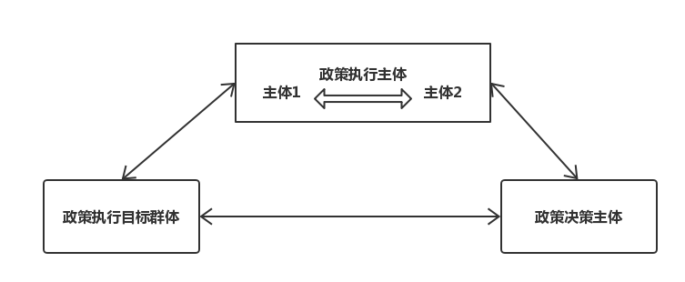

图6-1 行政沟通系统架构图

在现实中，特殊教育政策涉及的政策执行者较多，而且我国一些偏远贫困地区具有特殊性，因此在执行过程中不可避免会出现沟通渠道不畅、理解偏差和语言障碍、信息扭曲或者失真等问题，最后导致政策执行效果不佳。为了更好地在我国广大地区贯彻完善特殊教育政策，必须完善政策执行主体之间的沟通机制，提高协调能力。首先，要设立专门的沟通机制。保障沟通渠道畅通，加强特殊教育政策执行人员对沟通协调的认识，努力倡导双向沟通，增加执行人员之间的交流、沟通机会，保证横向和纵向沟通的顺畅。其次，要缩短沟通距离。沟通距离太长会导致沟通环节增多、信息失真。特殊教育政策的执行组织和人员必须分工明确，以保证沟通的效率。再次，要努力实现沟通协调技术的现代化。利用办公自动化设备和现代通讯手段，减少信息传播环节，加快信息传播速度，保证特殊教育政策执行中沟通顺畅，确保政策执行的效果。

### 2.改革官员政绩考核制度

绩效考核是管理和评价政府官员的基础，考核标准会影响、引导政府官员的行动方向。目前我国采取的是以GDP为主要指标的考核方式，这种考核方式导致了政府官员以追求经济发展速度为唯一目标的错误政绩观。因此，必须改革传统绩效考核方式，将能够反映社会公平的指标纳入到考核体系中来，努力构建一个公共服务型政府，组建一个能够承担起社会责任并为人民服务的政府。

提供公共产品是政府应该承担也是必须承担的责任之一。特殊教育是政府必须提供的公共产品，虽然主要受益人是政策利益相关者，但是，特殊教育政策贯彻得好与坏直接关系着我国社会主义现代化教育强国的建设，关系着社会公平的实现及和谐社会的建设。贯彻落实好特殊教育政策是践行社会主义核心价值观的体现。在特殊教育政策的贯彻执行过程中，政府是主要责任人。不管愿意与否，政府都必须履行这一基本职能，否则就是该做的事没有做，或者没有做好，就是政府的失职。各级政府必须抛开以GDP作为政绩考核唯一指标的错误观念，主动适应全面建设社会主义现代化对特殊教育发展提出的新要求，聚焦特殊教育高质量发展，以习近平新时代中国特色社会主义思想为指导，坚持以人民为中心的发展理念，坚持创新、协调、绿色、开放、共享新发展理念,全面贯彻党的教育方针，坚持立德树人，以普及15年特殊教育为重中之重，以全面推进融合教育为抓手，以提供适合教育、培养德智体美劳全面发展的社会主义建设者和接班人为根本，以完善特殊教育保障机制为动力，加快推进教育现代化，全面加强内涵建设，全面提高特殊教育质量，努力办好让人民满意的特殊教育，为建设社会主义现代化教育强国和促进残疾人民生幸福提供有力支撑。各级党委政府要坚持以人民为中心的执政理念和促进教育公平的价值导向，从教育促进残疾人民生幸福的角度,充分认识特殊教育在党之大计和国之大计中的重要性、特殊性、基础性、公益性和底线性,充分认识特殊教育在整个教育事业中还是一块短板,增强维护教育公平、发展特殊教育事业的紧迫感和责任心，更加重视、关心和支持特殊教育，自觉将特殊教育事业纳人地方经济社会发展的总体规划，列人议事日程,建立统筹协调机制,坚持公平导向的政策和制度设计，充分发挥政策和制度在资源配置中的重要作用，形成各类教育资源配置向特殊教育倾斜的机制，优先加快各类特殊教育事业发展。

### 3.提升特殊教育政策执行人员素养

为了更有效地在我国贯彻执行特殊教育政策，实现政策目标，应该通过各种有效的形式和手段,对各级政策执行人员进行教育和培训，提高政策执行人员的素质，为特殊教育政策在我国广大地区顺利贯彻做好充分准备。

首先，要提高特殊教育政策执行人员的思想政治素质。从某种意义上讲，政策执行是对利益的调整和分配，政策执行人员必须具有高度的思想政治素质，否则在执行政策时就会丧失原则，为了自己的利益而钻政策的空子。对我国特殊教育政策执行人员来说，必须通过学习和培训来树立正确的价值观和人生观，充分认识到特殊教育事业事关社会主义现代化教育强国的发展和促进残疾人民生幸福，只有有效贯彻特殊教育才能够保障我国人口素质的提高。

其次，要改善特殊教育政策执行人员的知识结构。特殊教育政策执行者的执政能力是政策执行的关键，对政策执行者而言，特殊教育政策涉及的内容很广泛，且我国的农村地区与城市相比具有很多不同的特点，政策的实施具有复杂性，仅仅具备某一方面的知识素养已经很难满足解决问题的要求。因此，特殊教育政策执行人员除了要掌握教育领域的专业知识外，还应该学习政策科学、社会学、经济学、法学和心理学等相关学科的知识，这样才能够提升自己的教育政策执政能力，在特殊教育政策的贯彻执行中更好地运用所掌握的知识。

再次，要提高特殊教育政策执行人员的责任意识。在特殊教育政策执行过程中，政策执行人员具有一定的自由裁量权，在具体的执行过程中会根据自己的经验和知识权衡轻重，而采取不同的措施或者是做出不同的行为，每个政策执行者因自身素质的不同而对特殊教育政策产生不同的理解，这些也都可能影响到政策的执行效果。由此可见，在我国教育政策的贯彻执行中，执行人员的特殊地位决定了他们必须具有高度的责任感，所以强化特殊教育政策执行人员的责任意识就显得极其重要。[30]。

## （三）政策目标群体角度

### 1. 规范家长的特殊教育义务主体责任

保障人人都享有平等的受教育权是服务型政府的职责所在，但受教育权保障体系的有效运转有赖于各义务主体的配合。在特殊教育政策的执行过程中，应明确家长的义务主体地位，同时细化家长义务的具体规定。例如美国在《残疾人教育促进法》中就残疾人的评估、鉴定、安置、课程计划等方面对家长的权利义务作出了高达25处的规定 [30]。这样的规定明确了特殊教育过程中的家长责任，有利于构建家长、学校、社会三位一体的协调机制，最大限度的保障特殊学生受教育权的高质量实现以及特殊教育政策的贯彻执行。我国可以在借鉴现有的相关规定的基础上，综合国情规范家长在特殊学生入学、课程选择、教学管理等方面的义务内容及责任后果，以期能够与政府、学校协调合作，提高特殊学生入学率、提升特殊学生的教育质量。在特殊学生受教育权受到侵害时，其家长有义务协助其寻求救济，为其提供物质和人力等支持。

### 2.改善特殊教育学生及家庭的财务补贴制度

财政补贴是特殊学生家庭政策中一个非常重要的部分，通过特殊学生家庭补贴，减少特殊家庭的经济负担，保护家庭基本功能的发挥。党的十九大、十九届五中全会和《中国教育现代化2035》都要求把特殊教育作为社会发展的民生部分和基本教育公共服务的重要内容。也就是说，特殊教育属于政府应予以保障的基本公共服务事业，具有权利性、全民性、公共性和公益性等特点。各级人民政府应根据特殊教育的基本公共服务属性，切实履行政府发展特殊教育的主体责任，推进教育财政体制供给侧改革和制度建设，实行特殊教育发展所需经费全部纳入各级政府财政保障范围，并做到逐步增长。

各地可根据当地经济发展水平和实际，在国家规定的特殊教育义务教育阶段生均公用经费6000元的基础上，适当予以提高，并在财政拨付时优先划拨。国家加快出台残疾学生学前教育、高中阶段教育和大学教育生均公用经费标准；加大对中西部特殊教育发展的专项支持和中央财政转移支付力度，增强特殊教育财政供给能力；建立特殊教育财政专项检查监督制度，确保特殊教育经费足额到位。

## （四）政策执行环境角度

### 1.努力缩小城乡特殊教育程度差距

我国是一个农业大国，农村数量多，而农村的特殊教育资源稀缺，特殊学生家庭经济压力大，特殊教育学生的受教育权难以切实保障，因此在我国农村基层地区实施好特殊教育政策具有重要意义。我国城乡二元户籍制度是在实行“城乡分治，一国两制”的城乡二元社会结构大背景下产生的，是适应计划经济体制而建立的。随着社会的发展，城乡二元户籍制度已经不再适合市场经济发展的需要，阻碍了社会主义市场经济的发展和成长。因此，必须改革这一制度， 建立一个城乡一体化的户籍制度。为了在农村地区贯彻落实特殊政策、真正实现特殊教育政策的目标，必须从改革我国城乡二元户籍制度开始，为特殊教育政策的全面贯彻执行建立起一个公正、公平的制度环境。

农村特殊教育点多面广，规模庞大，情况复杂，资金投入量大，传递链条长。各级财政部门要继续完善农村特殊教育经费保障机制，加快拨付进度，对经费运行的全过程实施严密监管，特别是要发挥地方的积极作用保证资金使用的均等性。一方面，在户籍管理制度上要逐步打破城乡分治的结构，建立城乡统一的户口登记制度，在这-一个统一的制度下， 城乡居民获得了平等的社会身份和法律地位，农村地区居民能享受到与城市居民同样的待遇。另一方面，改革城乡户籍制度，破除了城乡分治体制，打破了原来教育经费投入的“城市偏向主义”，可实现城乡特殊教育财政经费投入的均等、师资力量配备的均等。同时，还应该从法律角度保证农村地区义务教育经费的投入，实行城乡义务教育经费投入的均等化，切实保证农村义务教有经费的持续增长。

### 2．构建以《残疾人士教育法》为内核的法律规范体系

在大陆法系国家，成文法是权利保障的基石。特殊学生是当今社会教育中权利最易受到忽视的弱势群体，其权利的实现更为依赖特殊教育相关法律的保障。当前，我国针对残疾人教育的专门性法律仅有《残疾人教育条例》，作为一部行政法规，其法律位阶较低，对后续相关立法虽有指引作用但刚性不足。《教育法》、《义务教育法》等法律中可散见残疾人受教育权保障的相关规定，但为寥寥数语，不具有任何针对性以及实际操作性。国务院曾出台针对健全残疾人教育保障的《国家中长期教育改革和发展规划纲要》、《特殊 教育提升计划》等政策性文件，但往往仅就某一阶段教育过程中的某些问题进行较为细致规定，内容不够全面且不具有长期适用的效力。残疾人教育相关立法之间贯串和整合不足，尚未能形成具有较高法律效力、相互衔接、统一的法律规范体系。

反观其他对特殊群体教育保障较好的国家和地区，例如日本、英国、美国、台湾地区等，均制定了法律层级较高的《特殊教育法》或《残疾人教育法》，同时依据该专门法建构了有序、细化的配套法律体系。如较为代表性的美国，其以《全体残障儿童教育法案》(Education for All Handicapped children Act)为核心，以《障碍儿童教育补助法》、《智力落后者设施和社区心理卫生中心设置法案》、《残疾个体教育法案》等法案为补充，形成了多维度、全方位的残疾人教育法律体系，这些法案在实践中对残疾人教育保障发挥了坚实的指导性作用。当前，我国对于残疾人受教育权方面的立法进展，无论在数量还是质量上均严重滞后。究其原因，便是由于我国尚未颁布法律位阶较高，对下位立法起到纲领性作用的《残疾人教育法》。

有鉴于此，我国应考虑在《残疾人教育条例》的基础上，丰富、细化条款内容，将其上升到更高的法律位阶，建构《残疾人教育法》。在立法中，必须正视残疾人群体自身的能力禀赋、社会背景等差异条件，由一刀切的形式平等向实质平等转变。同时根据该法制定残疾人教育经费保障、学校无障碍设施建设、特殊教育教师队伍建设、家长参与机制、侵权责任追究机制等教育相关方面具体化的实施细则，避免因《残疾人教育法》内容上的概括性而导致实施上的不力。此外，要加强地方特殊教育立法。我国幅员辽阔，地区间经济文化发展之间存在差异，国家层面立法难以顾及到不同地区情况的特殊性。因此，地方在不抵触上位法规定的基础上，可以结合本地实际，着力于受教育权保障中突出的问题，探索制定地方立法。如此一来，我国便可初步建构以《残疾人教育法》为核心，以《残疾人保障法》、《义务教育法》、《高等教育法》 等法律法规为横向，以及相关配套实施条例、细则为纵向的网状法律规范体系，为残疾人教育事业提供严谨的法律依据，真正地做到有法可依，依法治教，用法律保障特殊学生的受教育权利和特殊教育政策的实施。

### 加大特殊教育政策宣传力度，创立优良的社会支持体制

一项科学的政策必须有好的宣传才能够发挥出效果。特殊教育政策的目的是促进社会公平，促进残疾人民幸福与发展，毫无疑问是一项好的政策。所以，必须做好特殊教育政策的宣传工作，保证政策执行主体和政策目标群体对特殊教育政策的全面正确理解。只有特殊教育政策获得了认可，在贯彻执行时才能够更加顺畅和有效。

要加强对家长和全社会关于特殊教育政策的宣传力度，改变那种认为只要给残疾孩子一点教育就行的片面认识和法制观念不强的现象。在整个宣传过程中，除了运用电视媒体、报纸杂志、网站、宣传资料等形式外，还应在内容和程序上加大信息公开的范围，保障民众的知情权。同时，要提高教育、宣传部、信访等部门工作人员的服务意识，提高他们与特殊教育学生家庭沟通交流的能力和办事能力，在与人民的沟通交流中成功地将政策的实质性精神传达出去，拓宽他们的视野，提高他们对特殊教育政策的认同感。

另外，加强对全体公民人道主义教育、帮困济残的公德教育和社会主义核心价值观教育，加强城乡公共场所无障碍设施建设。积极开展形式多样的助残帮扶志愿活动，加强对优秀特殊教育工作者的表彰、宣传和奖励。鼓励残疾人自尊、自强、自立,真正在全社会形成共同关心、尊重和爱护残疾人，支持特殊教育发展的良好社会氛围。

结论

改革开放以来，人民生活不断改善。我国是人民的国家，在努力促进经济社会发展的同时，政府也十分关注民生，把民生放在首要位置，不断出台政策措施提高人民生活质量，努力打造和谐美丽中国。残疾学生是弱势群体中。如何帮助他们获得良好的教育，助力其追求幸福生活是我们必须关注的问题，也是社会主义核心价值观的体系。近年来，国家颁布了一系列政策来完善特殊教育体系，以提高特殊教育质量，增进残疾群体福祉。但在政策执行的实际过程中仍存在诸多不容忽视的问题，需要政府深入研究并改革。

本研究探讨了我国特殊教育政策的执行情况，列举了我国当前的特殊教育政策体系，深入分析了我国在特殊教育政策实施过程中存在的问题。被调查的样本地区山西省晋城市特殊教育政策的实施情况是当前地方政府特殊教育政策执行的一个缩影。笔者通过文献综述、问卷调查和统计分析，以史密斯的政策执行过程模型为理论框架进行分析，探讨特殊教育连贯性政策在特殊执行过程中存在的问题，包括在普通班就读和到户教学的政策执行不理想，弱智和智障学生的教育没有被给予足够的重视等。由于其原因，从政策本身来看，包括特殊教育政策的精准性难以保证、特殊教育政策的实际执行难度大和执行成本高等要求。从政策执行主体来看，政府和执行主体之间存在沟通协调方面的问题，政策执行者的综合素质很难得到提高以及有效地保证。其次从执行的目标群体来看，部分群体对特殊教育政策认同度不高、特殊教育家庭面临的教育成本较重。从政策执行环境来看，包括城乡二元结构下教育政策的“城市偏向”，特殊教育缺乏法律保障，特殊教育宣传力度不够。所有这些原因都使得特殊教育政策的实施不尽如人意。针对上述问题，在史密斯政策执行过程模型框架下，结合中国实际，笔者提出以下建议。首先，从政策本身出发，把握制定特殊教育政策的客观依据，进一步明确特殊教育政策的目标，细化政策规定，增强可操作性，运用系统方法制定特殊教育政策。第二，从政策执行主体的角度，加强政策执行主体之间的沟通与协调，改革官方绩效考核制度，提高特殊教育政策从业人员的素质。第三，从政策目标群体的角度，规范家长特殊教育义务主体责任，完善特殊教育学生家庭财政补贴制度。最后，从政策执行环境来看，应努力缩小城乡特殊教育水平差距，构建以《残疾人教育法》为核心的法律规范体系，完善特殊教育政策的监管体系，加大特殊教育政策的宣传力度，营造改善社会环境的支撑体系。希望本研究对我国特殊教育政策的完善具有具体的借鉴和促进作用。

由于知识和经验的缺乏、第一手材料的缺乏、时间和空间的限制，本研究也留下了许多遗憾。从理论上讲，对史密斯政策执行过程模型的理解还比较肤浅，未能探讨中国特殊教育政策执行与史密斯政策执行模型相互依赖的原则。实践中，由于山西省晋城市鲜有连贯的讨论，很难获得材料，也难以获得山西省晋城市特殊教育的材料。放眼未来，我们应当更加重视特殊儿童的康复和教育，政府出台相应的政策，为特殊儿童的教育与生活提供更加舒适的环境，共创美好的明天。

参考文献

* 1. 吴忠观,人口科学辞典：西南财经大学出版社，1997
  2. 王培峰,让特殊学生拥有更多获得感[J],现代特殊教育,2018.(13):1
  3. 杨茂庆.英国伦敦教育现代化指标研讨[J].江苏师范大学学报（哲学社会科学版）， 2015，42（2）：137
  4. 石云鹤，庞文，新中国成立以来我国特殊教育的多维演进与未来展望[J],现代特殊教育,2020.(19):4-9
  5. 赵小红,改革开放 30 年中国特殊教育的发展及政策倡议[J],中国特殊教育,2008,(10):35-41
  6. 张欣，黄永秀.新中国 70 年特殊教育政策法规发展：保证与督导[J]，现代特殊教育，2019，（18）：12-18
  7. 邓猛，颜廷睿.西方特殊教育研讨进展述评[J]，教育研讨，2016.（1）：77-84
  8. 王培峰，朱传耿，中国特殊教育政策演进:阶段特征、政策伦理、任务与挑战[J]， 现代特殊教育，2017.（03）：3-10
  9. 陈雨濛，俞国良，我国特殊教育政策历史过程的文件剖析[J]，教育学术月刊，2020.

（04）：13-19

* 1. 易凌云，国际特殊教育发展趋势:融合与个别化[J]，湖南师范大学教育科学学报， 2018.（06）：83-90
  2. Department for Education. Special Education Needs: Code of Practice 2001 [Z].https//[www.](http://www/) education gov.uk/Publications/standard/publication, 2016
  3. Norma M. Goonen, Rachel S. Blechm an. High Education Administration[M].America:Greenwood Press
  4. 列宁.列宁全集[M].第12卷.北京：人民出版社，1958:9
  5. 马克思.资本论[M].北京：人民出版社，1867:45
  6. 黄艳芳.我国对口支援政策执行差错研讨[D].上海交通大学，2012:19
  7. Jeffiey L. Pressman and Aaron B.Widavsky Implementation (2nd, Ed)[M].Berkeley: University of California ,1979:45.
  8. Charles 0. Jones. An Introduction to the Study of Public Policy (3ed.) [M].Califoria: Brooks/Coles PublishingCompany, 1984:166.
  9. 丁煌.政策执行组织机制特别防治对第一项基于行为和制度的剖析[M]，北京人民出版社，2002:36.
  10. 陈振明.公共管理学M].北京:中国人民大学出版社，2005:213.
  11. 许晓霞，张峰，薄晓春.山西省特殊教育的现状与对策[J].教育理论与实践，2018（08）:17-19
  12. 赵泓 . 融合教育中听障儿童“回流”现状思考 [J]. 现代特殊教育，2018（1）：21-23.
  13. 南方网．习近平: 一个人遇到好老师是人生的幸运［EB/OL］． http: / / news． southcn． com/china /content /2014 － 09/10/content_108179359．htm．2014－09－10．
  14. 王玉明.公共政策执行失控探因与防治[J].岭南学刊.岭南学刊.1999.（4）:12
  15. 高兆明.制度公正论[M].上海：上海文艺出版社，2001:119
  16. 熊妮娜，杨丽，于洋．孤独症、肢体残障、智力残疾儿童家庭经济负担调查[J]．中国康复理论与实践，2010，16( 8) : 785 － 788
  17. 谷长芬，陈耀红，王蕊等．北京市 0-7 岁残障儿童家庭需求调查研讨[J]． 中国特殊教育，2010，124 (10) : 7 － 11
  18. 黄辛隐，张锐，邢延清．71 例自闭症儿童的家庭需求及发展支持调查[J]．中国 特殊教育，2009，113 ( 11) : 43 － 46
  19. 陆艳 ． 贵州省区县级特殊教育资源中心建设现状与对策研讨.教育现代化 ， ２０１９ ，（６３） ： ２５２ － ２５５
  20. 陈振明.政策科学[M],北京：中国人民大学出版社，2003:292
  21. 毕正宇.教育政策执行模式研讨[D],华中师范大学，2006:38
  22. 云强，张福娟，聂影.美国特殊教育立法中的家长参与.中国特殊教育.2010.（5）:47-51

# 附 录

### 附录一：随班就读学生问卷调查（在家长协助下作答）

亲爱的小朋友:

你好!我是华南理工大学的一名本科生，现在正在做一个调查，理解目前你在课堂学习中的参与现状，请你根据自己的实际情形认真作答，我会对你所填的内容严格保密,以下各题也没有对错之分，请在所选的选项上打“√”。谢谢你的热心参与!

1. **基本信息**
2. 性别

□男 □女

1. 年级

□一年级 □二年级 □三年级 □四年级 □五年级 □六年级

1. **小学随班就读学生学习情形问卷调查表**

|  |  |  |  |  |  |  |
| --- | --- | --- | --- | --- | --- | --- |
|  | 请根据您的实际情形，在右边选择相应答案 | 完全不符 | 较不契合 | 一般 | 较契合 | 完全契合 |
| 1 | 我会专心倾听老师讲解的内容。 |  |  |  |  |  |
| 2 | 课堂上我会做笔记。 |  |  |  |  |  |
| 3 | 我踊跃参与小组讨论。 |  |  |  |  |  |
| 4 | 我在课堂上会举手回答问题。 |  |  |  |  |  |
| 5 | 我能把握课上学到的知识，对学过的知识施行分类和整理。 |  |  |  |  |  |
| 6 | 课堂上遇到不懂的问题我会向老师提问。 |  |  |  |  |  |
| 7 | 为了巩固新知识我会做练习题。 |  |  |  |  |  |
| 8 | 对于难题，我会持续钻研。 |  |  |  |  |  |
| 9 | 我觉得课堂上老师讲的知识很有趣，我喜欢上课。 |  |  |  |  |  |
| 10 | 在课堂上我经常体验到成就感。 |  |  |  |  |  |
| 11 | 上课的时候我感到紧张和焦虑。 |  |  |  |  |  |
| 12 | 在课堂上我不想听课，自己玩自己的。 |  |  |  |  |  |
| 13 | 我会去记忆老师讲的知识。 |  |  |  |  |  |
| 14 | 课堂上我会认真思考老师提的问题。 |  |  |  |  |  |
| 15 | 课堂上我努力去理解老师讲的知识。 |  |  |  |  |  |
| 16 | 我能利用所学的知识解题。 |  |  |  |  |  |
| 17 | 我以为学习最好的办法就是听从老师的安排。 |  |  |  |  |  |
| 18 | 我会把所学的知识与实际生活联系起来。 |  |  |  |  |  |

三、**小学随班就读学生同伴关系问卷调查表**

各位亲爱的小朋友们大家好，我是一位来自华南理工大学的大学生，现在正在做一个调查。请认真阅读下面的内容，根据自己的真实情形回答。你的答案没有对错好坏之分，只要根据自己的真实感受和看法回答就是最好的!回答之前，请先看注意事项。请注意:

1.答案没有对错之分，你的答案将会为你保密。

2.同伴指经常在共同玩耍、学习、交谈的同学或是朋友。

1. 根据自己的真实情形，依照你的第一印象选择并填在括号中。

谢谢你的参与！

|  |  |  |  |  |  |  |
| --- | --- | --- | --- | --- | --- | --- |
|  | 请根据您的实际情形，在右边选择相应答案 | 完全不符 | 较不契合 | 一般 | 较契合 | 完全契合 |
| 1 | 在学校我容易交到朋友。 |  |  |  |  |  |
| 2 | 在班上没有人和我说话。 |  |  |  |  |  |
| 3 | 我总爱和同学们在一起。 |  |  |  |  |  |
| 4 | 在班上我有很多朋友。 |  |  |  |  |  |
| 5 | 在班上很少有同学喜欢我。 |  |  |  |  |  |
| 6 | 在班上没有同学愿意和我共同。 |  |  |  |  |  |
| 7 | 在班上我经常感到被同学拒绝。 |  |  |  |  |  |
| 8 | 需要帮助时，班上没有同学愿意帮助我。 |  |  |  |  |  |
| 9 | 当我心烦和苦恼时，找不到一个可以诉说的同学。 |  |  |  |  |  |
| 10 | 在班上我和同学们相处得很好。 |  |  |  |  |  |
| 11 | 在班上没有人真正理解我。 |  |  |  |  |  |
| 12 | 在班上我没有一个真正的朋友。 |  |  |  |  |  |

### 附录三：特殊教育教师问卷调查

1. **基本信息**
2. 您的性别

□男 □女

1. 您的年龄

□20-29岁 □30-39岁 □40-49岁 □50岁以上

1. 您的学历

□中专 □大专 □本科 □研讨生 □其他

1. 您的工龄

□10年以下 □11年-20年 □21年-30年 □30年以上

1. 您的职称

□高级 □中级 □初级 □其他 □无职称

1. **在职培训现状调查**

1.在您的学习经历中，能否有在职培训的经历:

□有 □无（跳转到三）

2.您对参加在职培训的态度是:

□十分愿意 □愿意 □一般 □不太愿意 □不愿意

3.您参加在职培训的缘由是（多选）:

□上级安排 □学历达标 □评聘职称 □提升自身素养 □跟模式随大流

4.您参加的在职培训内容主要是（多选）:

□专业理论 □专业技能 □理论及技能 □学历晋升

5.您以为您所参加的在职培训内容课程设置能否契合您的需要:

□完全契合 □基本契合 □不大契合 □不契合

6.您最希望参加的在职培训内容是（多选）:

□特教专业技能 □特教专业理论 □实践技能操作 □科研办法

7.您最常参加的在职培训途径是（多选）:

□参加校本培训 □到本地培训机构学习 □到外地培训机构学习 □到师范院校学习

□参加网络远程教育 □其他方式

8.您以为比较有效的在职培训模式是（多选）:

□专家讲座 □讲授式 □专题研讨 □导师指示下自学 □案例教学 □同行交流 □参观考察 □观摩交流

9.您每年参加培训的天数大多是:

□2天以内 □3到5天 □6-15天 □16-30天 □30天以上

10.您以为理想的在职培训施行的时间是（多选）:

□利用节假日 □在任务日中抽出一部分时间 □在任务日中抽出部分时间与节假日结合□没有时间限制

11.您以为学校的在职培训人均专款投资:

□很充实 □比较充实 □一般 □比较不足 □严重不足 □没有投资过

12.您参加在职培训的成果:

□很好 □较好 □一般 □没什么成果

13.您平时通过哪两种方式学习专业知识（多选）:

□阅读理论书籍 □订阅特教期刊 □上网学习 □听讲座 □自费进修 □不学习.

14.你觉得自己参加在职培训后有较大收获的方面是（多选）:

□学历得到了提升 □成为学校骨干教师 □特教理论得到提升 □教师上课操作技能大大提升 □其他：（请说明）

15.您以为目前特教教师在职培训制度中存在的主要问题是（多选）:

□理论不能联系实践 □功利目的强 □缺乏针对性 □着重讲授式培训

□其他：（请说明）

1. **专业能力自我评估**

|  |  |  |  |  |  |  |
| --- | --- | --- | --- | --- | --- | --- |
|  | 请根据您的实际情形，在右边选择相应答案 | 完全不符 | 较不契合 | 一般 | 较契合 | 完全契合 |
| 1 | 会尊重每个个体差异，主动理解和满足残障学生的有差异需要。 |  |  |  |  |  |
| 2 | 会主动培养学生学习兴趣和爱好。 |  |  |  |  |  |
| 3 | 引导学生自主学习、自强自立。 |  |  |  |  |  |
| 4 | 对待任务乐观向上，善于自我调理情绪，坚持平和心。 |  |  |  |  |  |
| 5 | 勤于学习，不绝进取。 |  |  |  |  |  |
| 6 | 对班级同学的情形充分理解。 |  |  |  |  |  |
| 7 | 把握所教学科知识体系与办法，理解与其他学科的联系。 |  |  |  |  |  |
| 8 | 把握教学的基本原理和办法。 |  |  |  |  |  |
| 9 | 把握有差异残障类型学生的认知定律。 |  |  |  |  |  |
| 10 | 把握特殊儿童脾性养成的特点和定律。 |  |  |  |  |  |
| 11 | 把握对有差异残障类型学生的教学的基本理论。 |  |  |  |  |  |
| 12 | 能合理制订学生个体与集体的教育教学计划。 |  |  |  |  |  |
| 13 | 能调动儿童的踊跃性，利用多种手段施行教学。 |  |  |  |  |  |
| 14 | 会根据课堂上学生们的体现及时调整教学活动甚至调整教学计划。 |  |  |  |  |  |
| 15 | 对每一个学生的评估有不一样的规范，并经常鼓励与表扬学生。 |  |  |  |  |  |
| 16 | 能与有差异残障类型的特殊儿童正常沟通交流。 |  |  |  |  |  |
| 17 | 应用契合各类特殊儿童特点的沟通方式施行教育教学任务。 |  |  |  |  |  |
| 18 | 会经常对自己的教学活动及班级管理施行反思，并不绝改进。 |  |  |  |  |  |

1. **任务满意度调查**

|  |  |  |  |  |  |  |
| --- | --- | --- | --- | --- | --- | --- |
|  | 请根据您的实际情形，在右边选择相应答案 | 完全不符 | 较不契合 | 一般 | 较契合 | 完全契合 |
| 1 | 总体而言，我对现在的任务感到满意。 |  |  |  |  |  |
| 2 | 我能从任务中得到成就感与乐趣。 |  |  |  |  |  |
| 3 | 家长和教师能及时的沟通，彼此理解。 |  |  |  |  |  |
| 4 | 我的任务付出与酬劳不相符。 |  |  |  |  |  |
| 5 | 我在任务中得到了个人的发展。 |  |  |  |  |  |
| 6 | 特殊学校教师任务琐碎、重复太多、让人心烦。 |  |  |  |  |  |
| 7 | 我的任务收入与朋友(年龄、教育程度相近)相比较低。 |  |  |  |  |  |
| 8 | 与从事相同任务同行相比，我感觉自己的报酬是合理的。 |  |  |  |  |  |
| 9 | 本校教学资源充实，硬件设施齐全。 |  |  |  |  |  |
| 10 | 教师提出来的些好的想法和倡议能得到领导的重视。 |  |  |  |  |  |
| 11 | 本校重视教师的职业发展规划，并提供相应的培训。 |  |  |  |  |  |
| 12 | 我以为我的学生纯真可爱、讨人喜欢。 |  |  |  |  |  |
| 13 | 我的任务能得到他人的肯定和认同。 |  |  |  |  |  |
| 14 | 我对本校的地理条件与交通条件感到满意。 |  |  |  |  |  |
| 15 | 本校的职称聘评客观公正。 |  |  |  |  |  |
| 16 | 本校办公条件使我感到舒适。 |  |  |  |  |  |
| 17 | 学校的物理环境(学校面积、绿化、建筑)较好。 |  |  |  |  |  |
| 18 | 教学任务给我的身体健康带来了负面影响。 |  |  |  |  |  |

### 附录四：普通学校教师问卷调查

一、态度支持

1.任课教师对该生的接纳态度是?

□完全接纳 □部分接纳 □完全不接纳

2.班级同学对该生的接纳态度是?

□完全接纳 □部分接纳 □完全不接纳

3. 您以为影响教师对该生态度的主要缘由是? (可多选)

□教师缺乏相关知识 □教师缺乏特殊教育技能 □任务压力大 □同事不理解

□领导支持不够 □任务报酬低 □家长不配合 □学校资源不足

□没时间 □其他 (请注明)

二、课程和教学支持

1.随班就读学生和普通学生的课程一样吗?

□完全一样 □部分一样 □完全不一样

2.随班就读学生和普通学生课程在哪些地方不一样?

□增多了特殊课程 □普通课程施行了调整 □增多了资源教室个别辅导课程

3.学校为该生开设了哪些特殊课程?

□认知训练 □注意力训练 □思维训练 □心理辅导 □言语与沟通训练 □定向行走□生活指示 □社会适应训练 □行为矫正 □身体机能训练 □特长发展 □职业教育 □感觉统合训练 □其他: (请说明)

三、学业评估方面

1.该生有作业吗?

□有 □没有(跳过2-3题)

2该生的作业内容和班级普通学生一样吗?□一样 □不一样

3您以为该生的作业内容需要调整吗?□需要 □不需要

4.您对随班就读生的学习做出评估

□优秀 □优良 □合格 □差 □极差

# 致谢

时光匆匆，岁月如歌，四年的时光一转眼间已经进入到了尾声。论文写到这里，我四年的读书生涯在这个季节画上了一个句号。我将面对新的一个征程，再次出发。

在华南理工大学这四年的时光里面，有大量的专家、学者、教授向我们传授知识和经验。而在此，我要特别感谢我的论文指导老师——刘源副教授。老师平和淡然的人生态度，坦荡无私的胸怀气度，严谨细致的治学风格，深邃广博的知识视野深刻地影响了我。老师在论文选题、写作、修改等环节均倾注了大量心血，论文的顺利完成与老师悉心点拨和指导密不可分，在此向无私付出的老师表示诚挚的谢意。

相聚是缘。感谢我的朋友们、舍友们，让我们中途相聚在一个大家庭，在这段日子里，我们共同学习，共同进步，共同鼓励。衷心地向你们表示感谢，也衷心的祝福你们在以后的工作和生活中一切顺利！。

送君千里，终须一别。感谢所有的相遇，山高路远，我们在更高处再见。

1. 图片来源：智研咨询
2. # 数据来源：智研询问《2019年中国特殊教育政策演变历程、学校规模及分布、学生招生在校毕业数、师资队伍情形剖析》

  
3. 数据来源：财政部
4. 数据来源：国家统计局
5. 数据来源：国家统计局
6. 数据来源：中华人民共和国教育部
7. 数据来源：中华人民共和国教育部
8. 数据来源：中华人民共和国教育部
9. 数据来源：中华人民共和国教育部